**TRƯỜNG ĐẠI HỌC CÔNG NGHIỆP HÀ NỘI  
KHOA CÔNG NGHỆ THÔNG TIN**

**---------------------------------------**



**BÁO CÁO ĐỒ ÁN TỐT NGHIỆP**  
**XÂY DỰNG WEBSITE BÁN ĐỒ ĐIỆN TỬ SỬ DỤNG NGÔN NGỮ JAVA THEO MÔ HÌNH SPRING MVC**

**GVHD: ThS.** Vũ Thị Tuyết Mai

**Sinh viên:** Bùi Hải Linh

**Lớp:** KHMT02 **Khóa:** 15

**Hà Nội – Năm 2024**

# **LỜI CẢM ƠN**

Lời đầu tiên, em xin được gửi làm cảm ơn chân thành đến cô Vũ Thị Tuyết Mai vì trong suốt khoảng thời gian hoàn thành đồ án, em đã nhận được sự quan tâm, sự giúp đỡ, góp ý, chỉ bảo nhiệt tình từ cô .

Em cũng xin gửi lời cảm ơn chân thành nhất tới các thầy cô giáo trong trường Đại học Công Nghiệp Hà Nội nói chung và các thầy cô trong khoa Công Nghệ Thông Tin nói riêng đã dạy dỗ cho em kiến thức về các môn đại cương cũng như chuyên ngành, giúp em có được cơ sở lý thuyết vững vàng và tạo điều kiện giúp đỡ em trong suốt quá trình em tham gia học tập.

Do thời gian và điều kiện còn có hạn, em đã cố gắng để hoàn thành đồ án tốt nghiệp một cách tốt nhất, tuy nhiên vẫn còn một vài hạn chế so với thực tế và không thể tránh khỏi thiếu sót, mong thầy cô và các bạn có những ý kiến đóng góp để em có thể hoàn thiện và phát triển đồ án nhiều hơn nữa.

Em xin chân thành cảm ơn!

**MỤC LỤC**

LỜI CẢM ƠN ii

DANH SÁCH CHỮ VIẾT TẮT vi

**DANH MỤC HÌNH ẢNH.................................................................................vii**

**DANH MỤC BẢNG...........................................................................................ix**

**LỜI NÓI ĐẦU......................................................................................................x**

1. Lý do chọn đề tài xi

2. Mục đích nghiên cứu xi

3. Đối tượng nghiên cứu và phạm vi nghiên cứu xii

4. Kết quả dự kiến xii

5. Phương pháp nghiên cứu xii

6. Những đóng góp của báo cáo xii

7. Kết cấu của báo cáo xii

1.1 Khảo sát yêu cầu 1

1.2 Công nghệ sử dụng : Spring Framework 2

1.3 Ưu điểm của Spring Framework 2

2.1 Tổng quan về nghiệp vụ 4

2.2 Phân tích yêu cầu chức năng 4

**2.2.1** **Biểu đồ usecase tổng quan của hệ thống** 4

**2.2.3** **Đặc tả usecase** 6

2.3 Phân tích yêu cầu phi chức năng 15

**2.3.1** **Yêu cầu bảo mật** 16

**2.3.2** **Yêu cầu hiệu năng** 16

2.4 Phân tích biểu đồ hoạt động 17

**2.4.1** **Đăng nhập** 17

**2.4.2** **Đăng ký** 18

**2.4.3** **Đặt hàng** 18

**2.4.4** **Thêm danh mục sản phẩm** 19

**2.4.5** **Cập nhật danh mục sản phẩm** 20

**2.4.6** **Xóa danh mục sản phẩm** 20

**2.4.7** **Thêm sản phẩm** 21

**2.4.8** **Cập nhật sản phẩm** 21

**2.4.9** **Xóa sản phẩm** 22

**2.4.10** **Xóa người dùng** 22

**2.4.11 Thống kê** 23

2.5 Phân tích biểu đồ tuần tự 24

**2.5.1** **Đăng nhập** 24

**2.5.2** **Đăng ký** 25

**2.5.3** **Đặt hàng** 26

**2.5.4** **Thêm sản phẩm** 26

**2.5.5** **Cập nhật sản phẩm** 27

**2.5.6** **Xóa sản phẩm** 28

**2.5.7** **Xóa người dùng** 29

**2.5.8 Thống kê** 30

2.6 Thiết kế cơ sở dữ liệu 31

**2.6.1** **Bảng dữ liệu “User_role”** 32

**2.6.2** **Bảng dữ liệu “Sale_order”** 32

**2.6.3** **Bảng dữ liệu “Sale_order _ product”** 33

**2.6.4** **Bảng dữ liệu “Product_images”** 33

**2.6.5** **Bảng dữ liệu “Category”** 34

**2.6.6** **Bảng dữ liệu “roles”** 34

**2.6.7** **Bảng dữ liệu “Contact”** 35

**2.6.8** **Bảng dữ liệu “Products”** 35

**2.6.9** **Bảng dữ liệu “Users”** 36

2.7 Kiến trúc tổng thể của hệ thống 36

**2.7.1** **Tầng trình bày** 37

**2.7.2** **Tầng ứng dụng** 37

**2.7.3** **Tầng nghiệp vụ** 38

**2.7.4** **Tầng lưu trữ dữ liệu** 38

3.1 Giao diện quản trị 41

3.2 Giao diện người dùng........................................................................46

3.3 Kiểm thử chức năng 52

3.4 Kết quả kiểm thử 55

1. Kết luận 56

Các vấn đề đã được giải quyết 56

Các hạn chế 56

2. Hướng phát triển 56

TÀI LIỆU THAM KHẢO 57

# **DANH SÁCH CHỮ VIẾT TẮT**

|  |  |  |
| --- | --- | --- |
| **Từ viết tắt** | **Tên tiếng Anh** | **Tên tiếng Việt** |
| MVC | Model - View - Controller |  |

**DANH MỤC HÌNH ẢNH**

Hình 2.1 Biểu đổ usecase tổng quan của hệ thống 6

Hình 2.2 Usecase đăng nhập, đăng ký 7

Hình 2.3 Usecase đặt hàng 7

Hình 2.4 Usecase quản lý sản phẩm 8

Hình 2.5 Usecase quản lý đơn hàng 8

Hình 2.6 Biểu đồ hoạt động “Đăng nhập” 18

Hình 2.7 Biểu đồ hoạt động “Đăng ký” 19

Hình 2.8 Biểu đồ hoạt động “Đặt hàng” 19

Hình 2.9.a Biểu đồ hoạt động “Thêm danh mục sản phẩm” 20

Hình 2.9.b Biểu đồ hoạt động “Cập nhật danh mục sản phẩm” 21

Hình 2.10 Biểu đồ hoạt động “Xóa danh mục sản phẩm” 21

Hình 2.11 Biểu đồ hoạt động “Thêm sản phẩm” 22

Hình 2.12 Biểu đồ hoạt động “Cập nhật sản phẩm” 22

Hình 2.13 Biểu đồ hoạt động “Xóa sản phẩm” 23

Hình 2.14 Biểu đồ hoạt động “Xóa người dùng” 23

Hình 2.15 Biểu đồ hoạt động “Thống kê” 24

Hình 2.16 Biểu đồ tuần tự “Đăng nhập” 25

Hình 2.17 Biểu đồ tuần tự “Đăng ký” 26

Hình 2.18 Biểu đồ tuần tự “Đặt hàng” 27

Hình 2.19 Biểu đồ tuần tự “Thêm sản phẩm” 27

Hình 2.20 Biểu đồ tuần tự “Cập nhật sản phẩm” 28

Hình 2.21 Biểu đồ tuần tự “Xóa sản phẩm” 29

Hình 2.22 Biểu đồ tuần tự “Xóa người dùng” 30

Hình 2.23 Biểu đồ tuần tự “Thống kê” 32

Hình 2.24 Sơ đồ cơ sở dữ liệu 33

Hình 3.1 Đăng nhập quản trị 41

Hình 3.2 Trang chủ của quản trị viên 41

Hình 3.3 Form thêm danh mục sản phẩm 42

Hình 3.4 Trang danh sách danh mục sản phẩm 42

Hình 3.5 Form thêm sản phẩm 44

Hình 3.6 Trang danh sách sản phẩm 44

Hình 3.7 Trang danh sách người dùng 45

Hình 3.8 Trang chủ của người dùng 46

Hình 3.9 Trang đăng ký 47

Hình 3.10 Trang đăng nhập 47

Hình 3.11 Trang sản phẩm 48

Hình 3.12 Trang chi tiết sản phẩm 48

Hình 3.13 Trang giỏ hàng 49

**DANH MỤC BẢNG**

Bảng 2.1 Đặc tả usecase “Đăng ký” 8

Bảng 2.2 Đặc tả usecase “Đăng nhập” 9

Bảng 2.3 Đặc tả usecase “Thêm giỏ hàng” 10

Bảng 2.4 Đặc tả usecase “Đặt hàng” 11

Bảng 2.5 Đặc tả usecase “Quản lý danh mục sản phẩm” 12

Bảng 2.6 Đặc tả usecase “Quản lý sản phẩm” 14

Bảng 2.7 Đặc tả usecase “Quản lý người dùng” 15

Bảng 2.8 Đặc tả usecase “Quản lý đơn hàng” 16

Bảng 2.9 Đặc tả usecase “Thông tin liên hệ” 16

Bảng 2.10 Đặc tả usecase “Thống kê” 16

Bảng 2.11 Mô tả bảng user role 34

Bảng 2.12 Mô tả bảng sale order 34

Bảng 2.13 Mô tả bảng sale order - product 34

Bảng 2.14 Mô tả bảng products_images 35

Bảng 2.15 Mô tả bảng category 35

Bảng 2.16 Mô tả bảng roles 36

Bảng 2.17 Mô tả bảng contact 36

Bảng 2.18 Mô tả bảng product 37

Bảng 2.19 Mô tả bảng user 37

Bảng 2.20 Mô tả bảng subcribe 37

Bảng 3.1 Bảng kiểm thử chức năng “Đăng ký” 51

Bảng 3.2 Bảng kiểm thử chức năng “Đăng nhập” 53

Bảng 3.3 Bảng kiểm thử chức năng “Đặt hàng” 53

Bảng 3.4 Bảng kiểm thử chức năng “Quản lý sản phẩm” 55

Bảng 3.5 Bảng kết quả kiểm thử 57

**LỜI NÓI ĐẦU**

## Lý do chọn đề tài

Ngày nay, dưới sự phát triển nhảy vọt của công nghệ thông tin cùng với sự tăng trưởng của thương mại điện tử. Việc cần phải chuyển đổi những mô hình kinh doanh từ truyền thống sang các mô hình kinh doanh áp dụng công nghệ là điều mà bất cứ cá nhân, tổ chức nào cũng cần phải làm nếu không muốn mình phải tụt hậu lại phía sau.

Sự ra đời của ngôn ngữ lập trình cho phép chúng ta xây đựng dược những trang Website đáp ứng các yêu cầu của người dùng. Việc đăng bán hay mua hàng trên mạng đã không còn quá xa lạ nữa. Thương mại điện tử đã làm thay đổi hoàn toàn cách thức tiếp cận và xử lý thông tin giữa khách hàng và người bán. Ngày càng nhiều các cá nhân, tổ chức sử dụng các website để quảng bá sản phẩm, tiếp cận khách hàng, quản lý cửa hàng.

Việc xây dựng webiste hoạt động như một siêu thị giao dịch điện tử đã tạo ra tiện ích cho khách hàng có thể tiết kiệm được thời gian xem, đi lại và mua sắm hàng hóa.

Hiện nay phương thức mua hàng trực tuyến và thanh toán trực tuyến cùng với giao hàng tận nơi đang là phương thức được rất nhiều người lựa chọn vì sự tiện lợi cũng như giúp tiết kiệm được rất nhiều thời gian.

Xây dựng website giới thiệu sản phẩm không chỉ giải pháp thương mại điện tử tốt nhất để bán hàng tại địa phương mà còn trên địa bàn các tỉnh trong cả nước cũng như thị trường nước ngoài. Góp phần tạo nên những giao dịch an toàn, thuận tiện và đa dạng hơn.

Đồ điện tử là một trong những ngành hàng có tốc độ tăng trưởng cao và nhu cầu ổn định. Sự phát triển không ngừng của công nghệ, các sản phẩm phẩm điện tử ngày càng đa dạng và tiên tiến, từ điện thoại di động, máy tính, thiết bị gia dụng thông minh cho đến thiết bị cá nhân.Việc xây dựng một website chuyên cung cấp các sản phẩm này sẽ tạo điều kiện thuận lợi để tiếp cận và phục vụ một lượng lớn khách hàng tiềm năng.

Xuất phát từ những nhu cầu trên, em đã chọn đề tài “Xây dựng website bán hàng điện tử sử dụng ngôn ngữ Java, theo mô hình spring MVC”để nghiên cứu, thực hiện làm đề tài tốt nghiệp của mình.

## Mục đích nghiên cứu

* Tìm hiểu một số tính năng cơ bản của webiste
* Xây dựng, mô phỏng website bán hàng online cho phép người dùng có thể mua sắm online
* Nghiên cứu và áp dụng các chiến lược tiếp thị số
* Đánh giá hiệu quả hoạt động của website sau khi triển khai
* Đóng góp vào sự phát triển của thương mại điện tử địa phương

## Đối tượng nghiên cứu và phạm vi nghiên cứu

* Tìm hiểu các nghiệp vụ của người dùng có trong website bán hàng online
* Nghiên cứu và sử dụng ngôn ngữ HTML, CSS, Javascript và thư viện Bootstrap, JQuery để xây dựng giao diện website
* Sử dụng hệ quản trị cơ sở dữ liệu MySQL để xây dựng và quản trị cơ sở dữ liệu của website
* Tìm hiểu và sử dụng các module có trong Spring Framework như **MVC, JPA, SECURITY,…**

## Kết quả dự kiến

* Hiểu được các nghiệp vụ của người dùng có trong website bán hàng online
* Hiểu được các tính năng cơ bản , cách sử dụng spring framework
* Áp dụng từ những điều đã học trên để xây dựng website bán hàng online bằng spring framework

## Phương pháp nghiên cứu

* Vận dụng các kiến thức được học trên trường
* Tự học những kiến thức ở các trang mạng, xem các video hướng dẫn liên quan đến đề tài
* Tiếp thu bài giảng từ người hướng dẫn
* Áp dụng từ những điều đã học trên để xây website bán hàng online

## Những đóng góp của báo cáo đồ án

Đồ án hoàn thành sẽ có những đóng góp chủ yếu sau đây:

* Giới thiệu spring framework.
* Cách triển khai website bán hàng online .

## Kết cấu của đồ án

Đồ án gồm có 3 chương như sau:

* Chương 1: Khảo sát yêu cầu và công nghệ sử dụng
* Chương 2: Phân tích thiết kê hệ thống
* Chương 3: Cài đặt hệ thống

**CHƯƠNG 1: KHẢO SÁT YÊU CẦU VÀ CÔNG NGHỆ SỬ DỤNG**

## Khảo sát yêu cầu

1. **Mục đích của việc khảo sát**

Nhằm phân tích và xác định rõ yêu cầu từ phía người tiêu dùng. Khi đi xây dựng một website, đầu tiên chúng ta cần phải hình dung ra xem là cần thiết kế cái gì cho website của mình .Đích đến cuối cùng cho công việc phân tích dưới đây là tạo ra đặc tả yêu cầu, là tài liệu ràng buộc giữa khách hàng và người phát triển để tạo ra một website hoàn thiện.

1. **Phạm vi khảo sát**

Các cửa hàng bán đồ điện tử của Việt Nam có nhu cầu bán hàng qua mạng và các chủ đầu tư, xưởng lắp ráp, hay là một hệ thống kinh doanh hàng điện tử muốn giới thiệu, quảng bá sản phẩm và mang sản phẩm của mình tới tay người tiêu dùng.

Tìm hiểu và đánh giá nhu cầu sử dụng của khách hàng có độ tuổi từ 18 đến 60, có thói quen mua sắm trực tuyến và quan tâm đến các sản phẩm điện tử như điện thoại thông minh, máy tính, thiết bị gia dụng thông minh,... Đối tượng này sẽ chọn ngẫu nhiên từ các khu vực đô thị lớn và các tỉnh thành có mức độ sử dụng internet cao tại Việt Nam.

1. **Địa điểm khảo sát**

Khảo sát qua các trang web bán hàng điện tử trực tuyến như: https://www.dienmayxanh.com/ , https://hc.com.vn/, …

1. **Nội dung khảo sát**

Nội dung khảo sát bao gồm:

**1. Hiện trạng bán hàng của các website hiện tại**

Hiện nay có khá nhiều website bán hàng online với các thương hiệu từ những nhà thiết kế trẻ, nhưng ngoài ra còn có một số cửa hàng không có trang web riêng hoặc không đầu tư để xây dựng một website cho cửa hàng mình để giới thiệu thông tin và bán hàng đến người tiêu dùng. Ngay cả phương thức thanh toán, có nhiều website hiện vẫn theo kiểu mẫu là tiền mặt và chưa có sự liên kết cho phương thức thanh toán giữa ngân hàng và đơn vị bán hàng. Khi khách hàng sử dụng thẻ thanh toán quốc tế như: master card, visa, quét mã QR qua các ví điện tử, …thì khách hàng chưa thể thanh toán ngay hoặc sẽ phải lựa chọn thanh toán bằng tiền mặt.

**2. Yêu cầu và mong muốn của người tiêu dùng**:

* Xu hướng và hành vi mua sắm trực tuyến
* Yêu cầu về tốc độ truy cập, độ truy cập, độ tin cậy, và bảo mật của website.
* Các yếu tố quyết định mua hàng như hình ảnh sản phẩm, mô tả chi tiết, đánh giá từ người dùng khác.

**3. Khó khăn và thách thức hiện tại:**

- Các vấn đề mà người tiêu dùng và người bán hàng gặp phải khi sử dụng các website bán hàng hiện tại.

- Những thiếu sót còn hạn chế cần cải thiện để nâng cao trải nghiệm mua sắm trực tuyến.

**4. Giải pháp và đề xuất cải tiến:**

- Các giải pháp kĩ thuật để khắc phục những vấn đề hiện tại

- Đề xuất các tính năng mới và cải tiến để tăng cường trải nghiệm với người dùng.

- Các biện pháp để tối ưu hóa quy trình thanh toán và giao hàng.

Thông qua khảo sát này, em có thể nắm bắt được xu hướng, quy trình mua hàng online từ người tiêu dùng, và từ đó em sẽ cố gắng để khắc phục, bổ sung những thứ cần thiết cho website bán hàng của mình.

## Công nghệ sử dụng: Spring Framework

Spring Framework là một framework phát triển ứng dụng Java phổ biến và mạnh mẽ. Nó cung cấp một cách linh hoạt để xây dựng các ứng dụng Java từ những thành phần độc lập , mà sau đó có thể được kết hợp lại để tạo thành các ứng dụng mạnh mẽ hơn. Spring Framework tập trung vào việc giảm sự phức tạp của việc phát triển ứng dụng và cung cấp một cách tiếp cận tổ chức có thể kiểm thử và bảo trì dễ dàng hơn .

## Ưu điểm của Spring Framework

* Tính linh hoạt: Spring framework cho phép phát triển ứng dụng theo cách linh hoạt và tách rời thành các thành phần độc lập.
* Dependency Injection (DI): Để quản lý các phụ thuộc giữa các thành phần của ứng dụng. Điều này giúp giảm sự ràng buộc và kết hợp chặt chẽ giữa các thành phần, làm cho mã dễ đọc , kiểm thử và bảo trì hơn .
* Inversion of Control (IoC): Spring framework sử dụng nguyên tắc IoC, cho phép việc quản lý và điều khiển các thành phần của ứng dụng bởi Spring Container.
* Hỗ trợ nhiều module và tính năng: Như Spring Boot, Spring MVC, Spring JPA và Spring Security
* Hỗ trợ cộng đồng mạnh mẽ: Giúp giảm thời gian và công sức trong việc giải quyết các vấn đề phát triển và tận dụng các tính năng mạnh mẽ của Spring Framework.
* Khả năng mở rộng: Cho phép mở rộng ứng dụng dễ dàng thông qua việt kết hợp các module và tính năng bổ sung.

**CHƯƠNG 2: PHÂN TÍCH YÊU CẦU**

## Tổng quan về nghiệp vụ

Hệ thống có ba tác nhân chính là khách vãng lai, khách hàng, quản trị viên. Mỗi tác nhân có các quyền hạn và chức năng riêng biệt trong hệ thống.

* Khách vãng lai là người truy cập vào hệ thống nhưng chưa đăng kí hoặc đăng nhập, vẫn có thể xem sản phẩm, tìm kiếm sản phẩm, và mua sản phẩm.
* Khách hàng, khác với khách vãng lai ở chỗ là đã đăng nhập vào tài khoản, để có thể mua hàng mà không cần điền thông tin cá nhân.
* Quản trị viên là người quản trị toàn bộ hệ thống cửa hàng, sẽ có các chức năng quản lý như: danh mục sản phẩm, sản phẩm, tài khoản, đơn hàng, thống kê doanh thu, thông tin liên hệ.

## Phân tích yêu cầu chức năng

### **Biểu đồ usecase tổng quan của hệ thống**

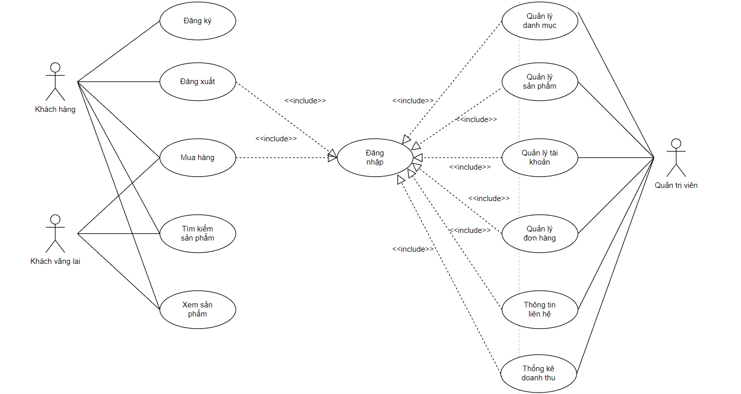

*Hình 2.1 Biểu đổ usecase tổng quan của hệ thống*

1. **Biểu đồ usecase chi tiết**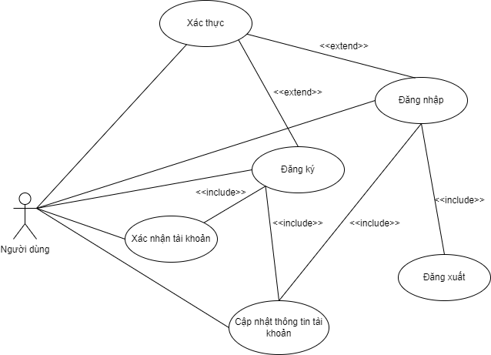

*Hình 2.2 Usecase đăng nhập, đăng ký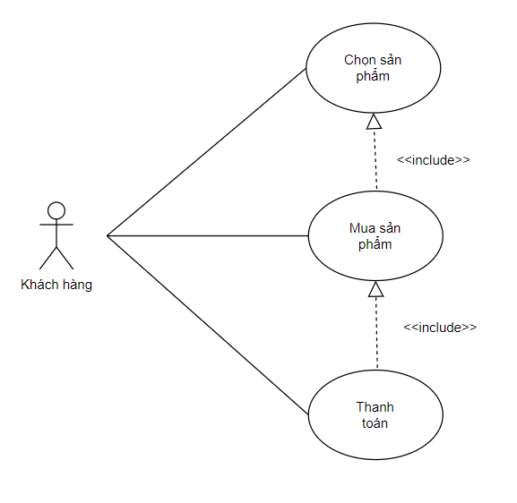*

*Hình 2.3 Usecase đặt hàng*

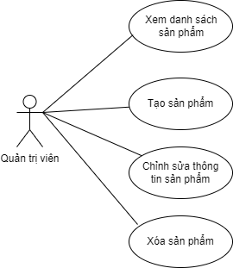

*Hình 2.4 Usecase quản lý sản phẩm*

*Hình 2.5 Usecase quản lý đơn hàng*

### **Đặc tả usecase**

*Bảng 2.1 Đặc tả usecase “Đăng ký”*

|  |  |
| --- | --- |
| Tên usecase | Đăng ký |
| Mô tả | Usecase cho phép khách hàng đăng ký tài khoản tại trang đăng ký |
| Quyền truy cập | Khách hàng |
| Điều kiện kích hoạt | Người dùng chọn chức năng đăng ký từ hệ thống |
| Tiền điều kiện | Người dùng chưa có tài khoản trên hệ thống |
| Hậu điều kiện | Đăng ký thành công |
| Luồng sự kiện chính | |  |  |  | | --- | --- | --- | | STT | Tác nhân | Hành động | | 1 | Khách hàng | Chọn chức năng đăng ký | | 2 | Hệ thống | Hiển thị form đăng ký | | 3 | Khách hàng | Nhập thông tin đăng ký | | 4 | Khách hàng | Nhấn nút đăng ký | | 5 | Hệ thống | Kiểm tra tính hợp lệ và đầy đủ của các trường khách hàng nhập | | 6 | Hệ thống | Kiểm tra email tồn tại hay không | | 7 | Hệ thống | Chuyển đến trang đăng nhập | |
| Luồng sự kiện thay thế | |  |  |  | | --- | --- | --- | | STT | Tác nhân | Hành động | | 5a | Hệ thống | Thông báo lỗi: “vui lòng điền đầy đủ thông tin” nếu nhập thiếu một trong các trường trên | | 6a | Hệ thống | Thông báo lỗi: “email đã tồn tại” nếu email này đã được đăng ký tài khoản | |

*Bảng 2.2 Đặc tả usecase “Đăng nhập”*

|  |  |
| --- | --- |
| Tên usecase | Đăng nhập |
| Mô tả | Usecase cho phép khách hàng đăng nhập vào hệ thống để có thể đặt hàng; quản trị viên, nhân viên có thể quản lý hệ thống cửa hàng của mình |
| Quyền truy cập | Khách hàng, quản trị viên, nhân viên |
| Điều kiện kích hoạt | Người dùng chọn chức năng đăng nhập từ hệ thống |
| Tiền điều kiện | Người dùng đã đăng ký tài khoản |
| Hậu điều kiện | Đăng nhập thành công |
| Luồng sự kiện chính | |  |  |  | | --- | --- | --- | | STT | Tác nhân | Hành động | | 1 | Khách hàng, quản trị viên, nhân viên | Chọn chức năng đăng nhập | | 2 | Hệ thống | Hiển thị form đăng nhập | | 3 | Khách hàng, quản trị viên, nhân viên | Nhập email và mật khẩu | | 4 | Khách hàng, quản trị viên, nhân viên | Nhấn nút đăng nhập | | 5 | Hệ thống | Kiểm tra tính hợp lệ và đầy đủ của các trường khách hàng, quản trị viên nhập | | 6 | Hệ thống | Kiểm tra tài khoản có tồn tại không | | 7 | Hệ thống | Chuyển đến trang chủ | |
| Luồng sự kiện thay thế | |  |  |  | | --- | --- | --- | | STT | Tác nhân | Hành động | | 5a | Hệ thống | Thông báo lỗi: “vui lòng điền đầy đủ thông tin” nếu nhập thiếu email, mật khẩu hoặc cả hai | | 6a | Hệ thống | Thông báo lỗi: “email / mật khẩu không đúng” nếu không tìm thấy email và mật khẩu nào trong hệ thống | |

*Bảng 2.3 Đặc tả usecase “Thêm giỏ hàng”*

|  |  |
| --- | --- |
| Tên usecase | Thêm giỏ hàng |
| Mô tả | Usecase cho phép khách hàng thêm sản phẩm vào giỏ hàng |
| Quyền thực hiện | Khách hàng |
| Điều kiện kích hoạt | Người dùng chọn chức năng thêm giỏ hàng |
| Tiền điều kiện | Người dùng chọn bất kì một sản phẩm nào đó rồi bấm vào nút thêm giỏ hàng |
| Hậu điều kiện | Người dùng thêm giỏ hàng thành công |
| Luồng sự kiện chính | |  |  |  | | --- | --- | --- | | STT | Tác nhân | Hành động | | 1 | Khách hàng | Chọn một sản phẩm bất kì nào đó | | 2 | Hệ thống | Hiển thị chi tiết sản phẩm và nút thêm giỏ hàng | | 4 | Khách hàng | Nhấn nút thêm giỏ hàng | | 5 | Hệ thống | Thêm sản phẩm vừa chọn vào giỏ hàng | |
| Luồng sự kiện thay thế | Không |

*Bảng 2.4 Đặc tả usecase “Đặt hàng”*

|  |  |
| --- | --- |
| Tên usecase | Đặt hàng |
| Mô tả | Usecase cho phép khách hàng đặt hàng |
| Quyền thực hiện | Khách hàng |
| Điều kiện kích hoạt | Người dùng chọn chức năng đặt hàng |
| Tiền điều kiện | Người dùng sau khi thêm giỏ hàng và nhấn nút đặt hàng |
| Hậu điều kiện | Người dùng đặt hàng thành công |
| Luồng sự kiện chính | |  |  |  | | --- | --- | --- | | STT | Tác nhân | Hành động | | 1 | Khách hàng | Chọn chức năng đặt hàng | | 2 | Hệ thống | Hiển thị form đặt hàng | | 3 | Khách hàng | Nhập đầy đủ thông tin tài khoản thanh toán, địa chỉ nhận hàng | | 4 | Khách hàng | Nhấn nút đặt hàng | | 5 | Hệ thống | Kiểm tra tính hợp lệ và đầy đủ của các trường khách hàng nhập | | 6 | Hệ thống | Chuyển về trang chủ | |
| Luồng sự kiện thay thế | |  |  |  | | --- | --- | --- | | STT | Tác nhân | Hành động | | 5a | Hệ thống | Thông báo lỗi: “vui lòng điền đầy đủ thông tin” nếu nhập thiếu một trong các trường trên | |

*Bảng 2.5 Đặc tả usecase “Quản lý danh mục sản phẩm”*

|  |  |
| --- | --- |
| Tên usecase | Quản lý danh mục sản phẩm |
| Mô tả | Usecase cho phép quản trị viên thêm, sửa, xóa danh mục sản phẩm |
| Quyền thực hiện | Quản trị viên |
| Điều kiện kích hoạt | Người dùng nhấn vào mục tạo mới, chỉnh sửa, xóa |
| Tiền điều kiện | Người dùng sau khi đăng nhập thành công vào hệ thống và ở mục “Quản lý danh mục sản phẩm” |
| Hậu điều kiện | Hệ thống cập nhật danh sách danh mục sản phẩm |
| Luồng sự kiện chính | |  |  |  | | --- | --- | --- | | STT | Tác nhân | Hành động | | 1 | Quản trị viên | Chọn chức năng tạo mới hoặc cập nhật | | 2 | Hệ thống | Hiển thị form tạo mới danh mục sản phẩm hoặc cập nhật danh mục sản phẩm | | 3 | Quản trị viên | Nhập đầy đủ thông tin danh mục sản phẩm | | 4 | Quản trị viên | Nhấn nút thêm mới hoặc cập nhật | | 5 | Hệ thống | Kiểm tra tính hợp lệ và đầy đủ của các trường quản trị viên nhập | | 6 | Hệ thống | Chuyển về trang danh sách danh mục và hiển thị thêm danh mục mới hoặc cập nhật danh mục vừa chọn | | 7 | Quản trị viên | Chọn chức năng xóa | | 8 | Hệ thống | Xóa danh mục sản phẩm vừa chọn | |
| Luồng sự kiện thay thế | |  |  |  | | --- | --- | --- | | STT | Tác nhân | Hành động | | 5a | Hệ thống | Thông báo lỗi: “vui lòng điền đầy đủ thông tin” nếu nhập thiếu một trong các trường trên | |

*Bảng 2.6 Đặc tả usecase “Quản lý sản phẩm”*

|  |  |
| --- | --- |
| Tên usecase | Quản lý sản phẩm |
| Mô tả | Usecase cho phép quản trị viên thêm, sửa, xóa sản phẩm |
| Quyền thực hiện | Quản trị viên |
| Điều kiện kích hoạt | Người dùng nhấn vào mục tạo mới, chỉnh sửa, xóa |
| Tiền điều kiện | Người dùng sau khi đăng nhập thành công vào hệ thống và ở mục “Quản lý sản phẩm” |
| Hậu điều kiện | Hệ thống cập nhật danh sách sản phẩm |
| Luồng sự kiện chính | |  |  |  | | --- | --- | --- | | STT | Tác nhân | Hành động | | 1 | Quản trị viên | Chọn chức năng tạo mới hoặc cập nhật | | 2 | Hệ thống | Hiển thị form tạo mới sản phẩm hoặc cập nhật sản phẩm | | 3 | Quản trị viên | Nhập đầy đủ thông tin sản phẩm | | 4 | Quản trị viên | Nhấn nút thêm mới hoặc cập nhật | | 5 | Hệ thống | Kiểm tra tính hợp lệ và đầy đủ của các trường quản trị viên nhập | | 6 | Hệ thống | Chuyển về trang danh sách sản phẩm và hiển thị thêm sản phẩm mới hoặc cập nhật sản phẩm vừa chọn | | 7 | Quản trị viên | Chọn chức năng xóa | | 8 | Hệ thống | Xóa sản phẩm vừa chọn | |
| Luồng sự kiện thay thế | |  |  |  | | --- | --- | --- | | STT | Tác nhân | Hành động | | 5a | Hệ thống | Thông báo lỗi: “vui lòng điền đầy đủ thông tin” nếu nhập thiếu một trong các trường trên | |

*Bảng 2.7 Đặc tả usecase “Quản lý tài khoản người dùng”*

|  |  |
| --- | --- |
| Tên usecase | Quản lý tài khoản người dùng |
| Mô tả | Usecase cho phép quản trị viên xóa tài khoản người dùng |
| Quyền thực hiện | Quản trị viên |
| Điều kiện kích hoạt | Người dùng nhấn vào mục xóa |
| Tiền điều kiện | Người dùng sau khi đăng nhập thành công vào hệ thống và ở mục “Quản lý người dùng” |
| Hậu điều kiện | Hệ thống cập nhật danh sách người dùng |
| Luồng sự kiện chính | |  |  |  | | --- | --- | --- | | STT | Tác nhân | Hành động | | 1 | Quản trị viên | Chọn chức năng xóa | | 2 | Hệ thống | Chuyển về trang danh sách người dùng và xóa đi người dùng vừa chọn | |
| Luồng sự kiện thay thế | Không |

*Bảng 2.8 Đặc tả usecase “Quản lý đơn hàng”*

|  |  |
| --- | --- |
| Tên usecase | Quản lý đơn hàng |
| Mô tả | Usecase cho phép quản trị viên cập nhật trạng thái đơn hàng |
| Quyền thực hiện | Quản trị viên, nhân viên |
| Điều kiện kích hoạt | Người dùng nhấn vào mục cập nhật trạng thái |
| Tiền điều kiện | Người dùng sau khi đăng nhập thành công vào hệ thống và ở mục “Quản lý đơn hàng” |
| Hậu điều kiện | Hệ thống cập nhật danh sách đơn hàng |
| Luồng sự kiện chính | |  |  |  | | --- | --- | --- | | STT | Tác nhân | Hành động | | 1 | Quản trị viên, nhân viên | Chọn chức năng cập nhật trạng thái | | 2 | Hệ thống | Chuyển về trang danh sách đơn hàng và cập nhật trạng thái (hủy / xác nhận / hoàn thành) | |
| Luồng sự kiện thay thế | Không |

*Bảng 2.9 Đặc tả usecase “Thông tin liên hệ”*

|  |  |
| --- | --- |
| Tên usecase | Thông tin liên hệ |
| Mô tả | Usecase cho phép quản trị viên xem thống kê thông tin khách hàng đăng ký liên hệ qua email |
| Quyền thực hiện | Quản trị viên |
| Điều kiện kích hoạt | Người dùng nhấn vào mục liên hệ |
| Tiền điều kiện | Người dùng sau khi đăng nhập thành công vào hệ thống và ở mục “Liên hệ” |
| Hậu điều kiện | Thông báo thành công và thông tin liên hệ được lưu vào hệ thống |
| Luồng sự kiện chính | |  |  |  | | --- | --- | --- | | STT | Tác nhân | Hành động | | 1 | Quản trị viên | Chọn chức năng xem thông tin liên hệ | | 2 | Hệ thống | Hiển thị email liên hệ | |
| Luồng sự kiện thay thế | Không |

*Bảng 2.10 Đặc tả usecase “Thống kê doanh thu”*

|  |  |
| --- | --- |
| Tên usecase | Thống kê doanh thu |
| Mô tả | Usecase cho phép quản trị viên xem thống kê doanh thu theo ngày, tháng, năm |
| Quyền thực hiện | Quản trị viên |
| Điều kiện kích hoạt | Người dùng nhấn vào mục thống kê |
| Tiền điều kiện | Người dùng sau khi đăng nhập thành công vào hệ thống và ở mục “Thống kê” |
| Hậu điều kiện | Không |
| Luồng sự kiện chính | |  |  |  | | --- | --- | --- | | STT | Tác nhân | Hành động | | 1 | Quản trị viên | Chọn chức năng thống kê | | 2 | Hệ thống | Hiển thị doanh thu theo ngày, tháng, năm | |
| Luồng sự kiện thay thế | Không |

## Phân tích yêu cầu phi chức năng

### **Yêu cầu bảo mật**

Đối với những yêu cầu về bảo mật, hệ thống sẽ tập trung vào hai hình thức chính đó là bảo mật theo sự phân quyền và bảo mật qua việc mã hóa mật khẩu khi người dùng hoặc quản trị viên đăng ký / đăng nhập.

Về việc phân quyền, quản trị viên và khách hàng sẽ được sử dụng những chức năng cơ bản đúng với quyền của mình, khách hàng sẽ không được sử dụng chức năng của quản trị viên và ngược lại. Tuy nhiên, trong một số chức năng cụ thể như quản lý thông tin cá nhân của khách hàng hay thông tin đơn hàng, quản trị viên cũng có thể sử dụng những chức năng như vậy để có thể quản lý trang web cũng như xử lý các yêu cầu của khách hàng khi khách hàng có những thắc mắc hay thay đổi về đơn hàng.

Vấn đề an toàn bảo mật thông tin cũng là một yêu cầu ở trên trang web này. Mỗi khi người dùng muốn truy cập vào hệ thống thì phải thông qua bước đăng nhập để có thể bảo toàn nguyên vẹn thông tin, tránh những trường hợp tấn công mạng đánh cắp dữ liệu người dùng hoặc tấn công trang web.

Mục tiêu trang web hướng đến là người sử dụng cơ bản, vậy nên những chức năng cơ bản của khách hàng sẽ là những điều bắt buộc. Khi họ truy cập vào trang web, họ có thể xem sản phẩm, dùng thanh tìm kiếm của trang web để tìm kiếm những sản phẩm tùy theo nhu cầu của mình, thêm sản phẩm vào giỏ hàng, thanh toán đơn hàng, theo dõi đơn hàng và xem lịch sử mua hàng của mình.

Đối với quản trị viên, họ là người nắm được toàn bộ thông tin về cửa hàng, vì vậy những chức năng chính sẽ quản lý thông tin khách hàng, quản lý sản phẩm, danh mục sản phẩm, đơn hàng, thống kê doanh thu, …

Trên đây là những chức năng cơ bản của hệ thống. Ở những phần sau em bắt đầu đi vào thiết kế hệ thống dựa trên những yêu cầu về mặt vận hành, bảo mật và chức năng đã nêu ở phía trên.

### **Yêu cầu hiệu năng**

Một website cơ bản không nhất thiết là phải theo quy chuẩn cơ bản. Tuy nhiên, việc thiết kế và phát triển website chuyên nghiệp luôn luôn theo một khuôn khổ tiêu chuẩn, chẳng hạn như mô hình MVC (Model - View - Controller). Trong mô hình này, website được chia thành 3 lớp: lớp thấp nhất là lớp Model sẽ xử lý tất cả các truy vấn cơ sở dữ liệu. Lớp Controller thực hiện các chức năng web thông qua những tiện ích cơ sở dữ liệu trong lớp Model. Lớp View xử lý giao diện người dùng mà người xem có thể thấy, bằng cách sử dụng các chức năng được xây dựng trong lớp điều khiển. Kiểu kiến trúc này giúp trang web làm việc ổn định hơn, dễ dàng hơn để mở rộng, hoặc nâng cấp.

Đối với một trang web bán hàng online, lượng truy cập của khách hàng sẽ rất nhiều trong cũng một thời điểm, vì vậy hệ thống cần phải có khả năng chịu tải phù hợp, có thể xử lý các request của khách hàng một cách nhanh nhất. Kèm theo đó những tương tác của người sử dụng đối với trang web cần được phản hồi nhanh chóng, vì vậy kĩ thuật tải AJAX cho phép nội dung được tải sẵn trước khi người dùng thực sự xem nội dung đó, điều này sẽ giúp người dùng có trải nghiệm mượt mà hơn.

Tóm lại, về mặt hiệu năng của hệ thống, sẽ được xây dựng dựa trên mô hình MVC, sử dụng tối đa khả năng của AJAX, kèm theo đó là có một thiết kế về cơ sở dữ liệu phù hợp.

## Phân tích biểu đồ hoạt động

### **Đăng nhập**

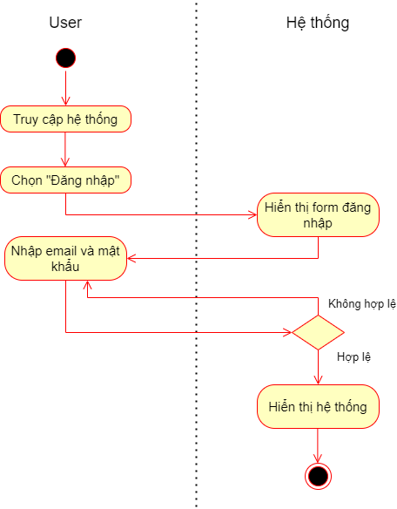

*Hình 2.6 Biểu đồ hoạt động “Đăng nhập”*

### **Đăng ký**

### 

*Hình 2.7 Biểu đồ hoạt động “Đăng ký”*

### **Đặt hàng**

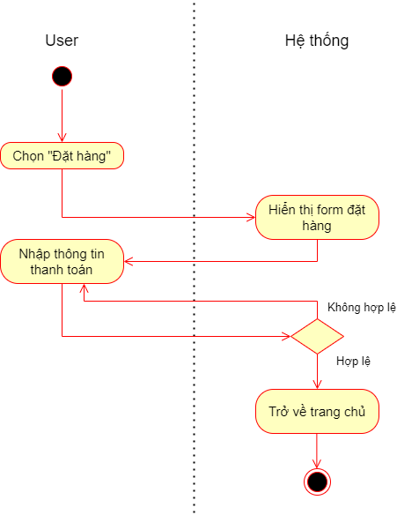

*Hình 2.8 Biểu đồ hoạt động “Đặt hàng”*

### **Thêm danh mục sản phẩm**

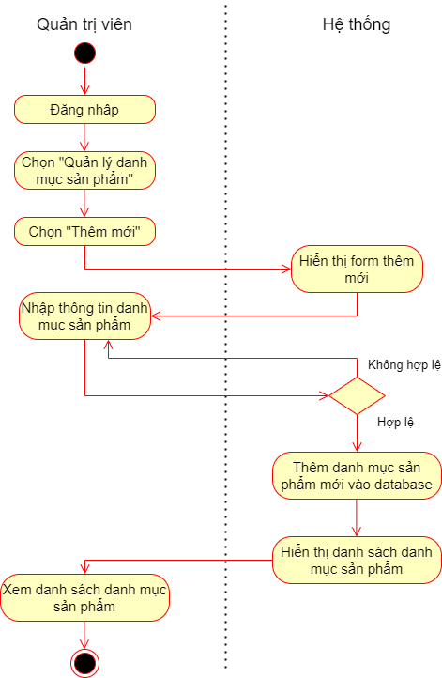

*Hình 2.9a. Biểu đồ hoạt động “Thêm danh mục sản phẩm”*

### **Cập nhật danh mục sản phẩm**

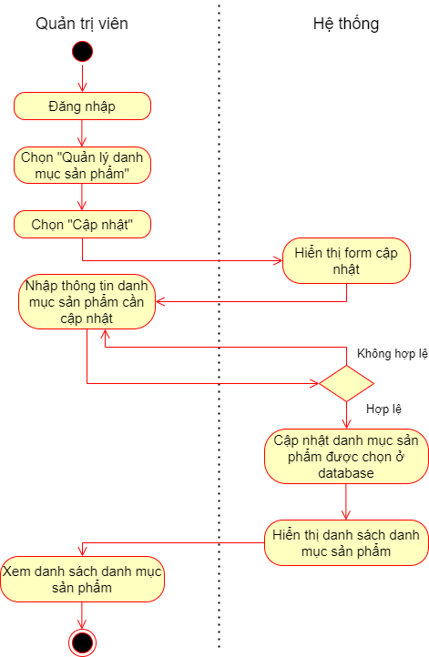

*Hình 2.9 bBiểu đồ hoạt động “Cập nhật danh mục sản phẩm”*

### **Xóa danh mục sản phẩm**

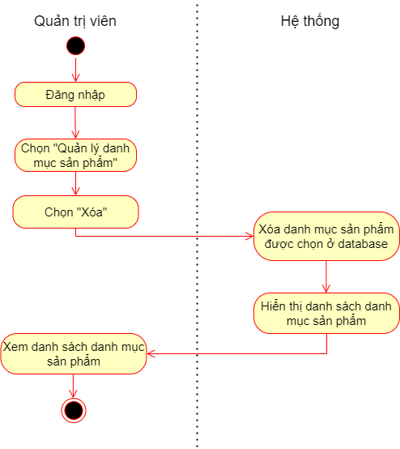

*Hình 2.10 Biểu đồ hoạt động “Xóa danh mục sản phẩm”*

### **Thêm sản phẩm**

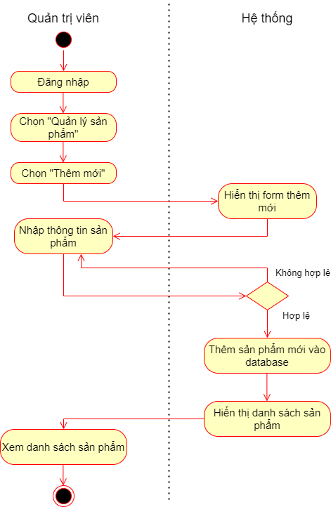

*Hình 2.11 Biểu đồ hoạt động “Thêm sản phẩm”*

### **Cập nhật sản phẩm**

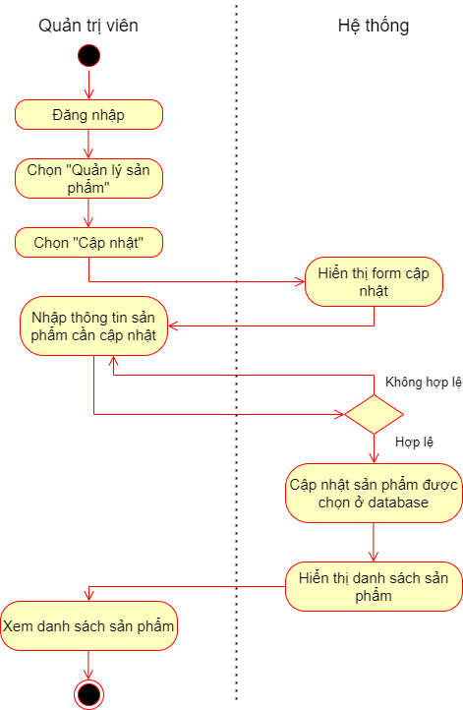

*Hình 2.12 Biểu đồ hoạt động “Cập nhật sản phẩm”*

### **Xóa sản phẩm**

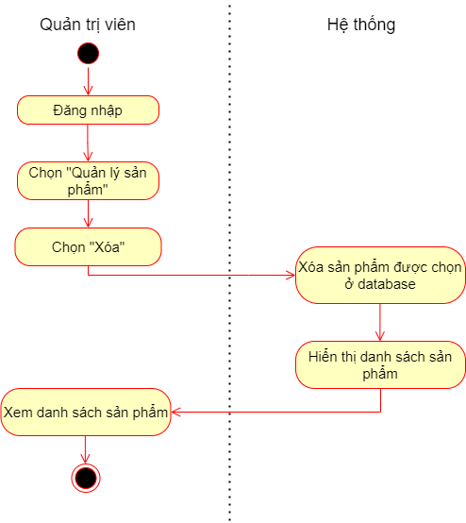

*Hình 2.13 Biểu đồ hoạt động “Xóa sản phẩm”*

### **Xóa người dùng**

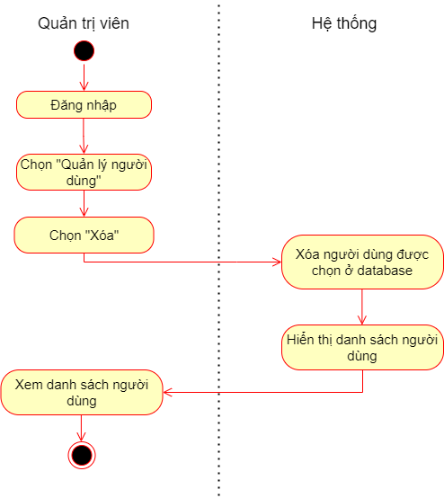

*Hình 2.14 Biểu đồ hoạt động “Xóa người dùng”*

### **2.4.11 Thống kê**

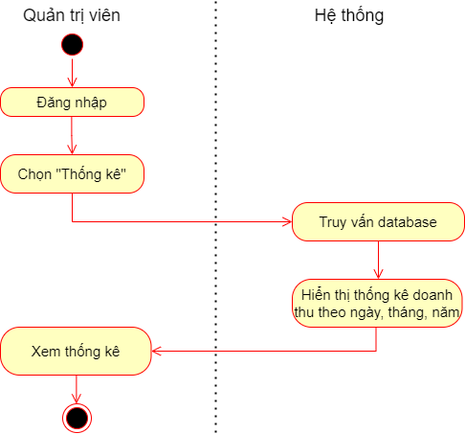

*Hình 2.15 Biểu đồ hoạt động “Thống kê”*

## Phân tích biểu đồ tuần tự

### **Đăng nhập**

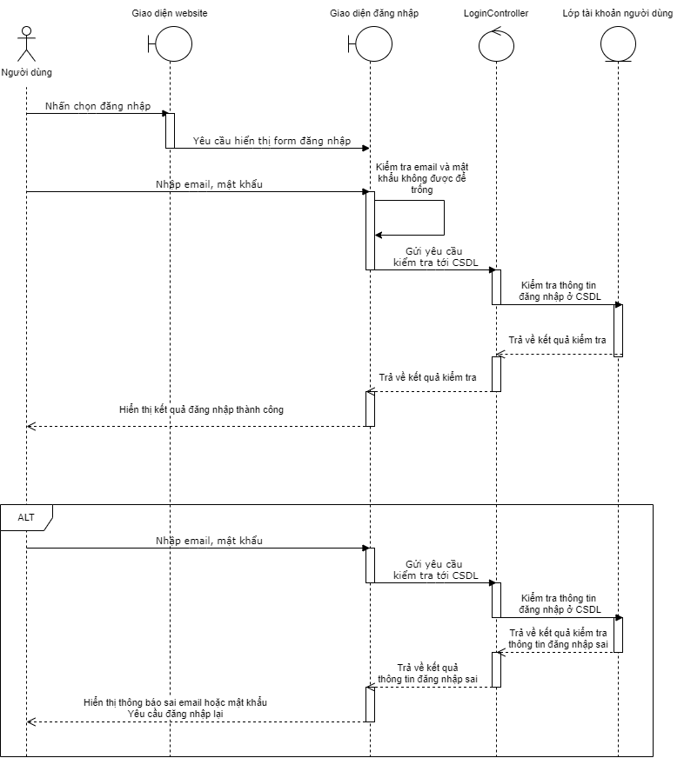

*Hình 2.17 Biểu đồ tuần tự “Đăng nhập”*

### **Đăng ký**

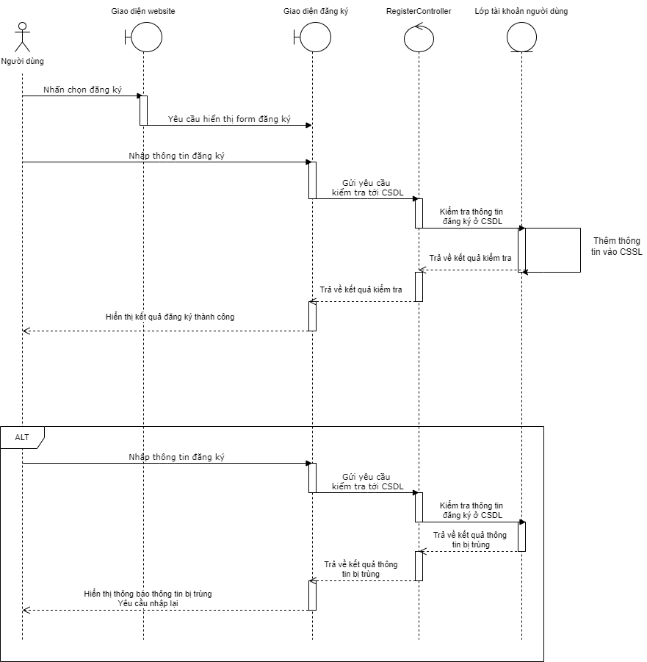

*Hình 2.18 Biểu đồ tuần tự “Đăng ký”*

### **Đặt hàng**

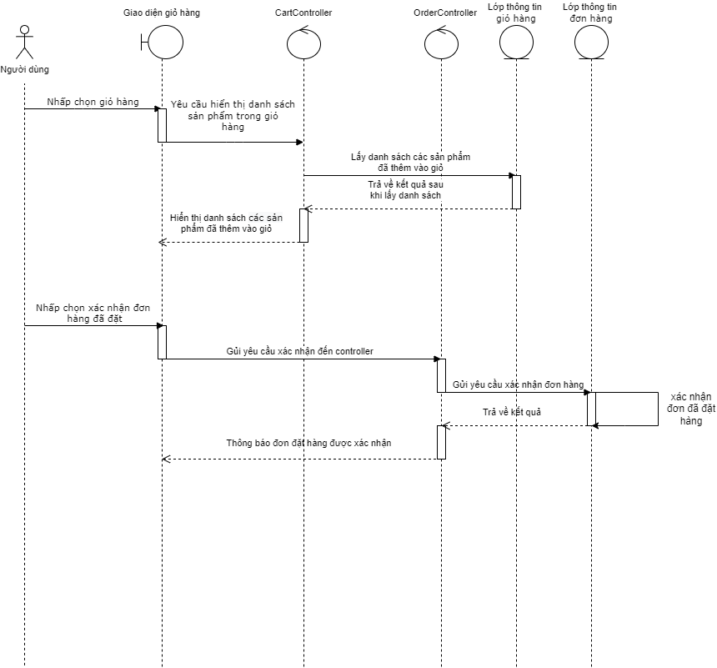

*Hình 2.19 Biểu đồ tuần tự “Đặt hàng”*

### **Thêm sản phẩm**

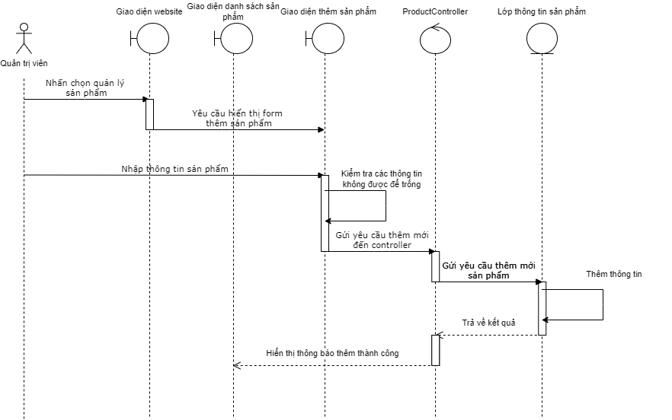

*Hình 2.20 Biểu đồ tuần tự “Thêm sản phẩm”*

### **Cập nhật sản phẩm**

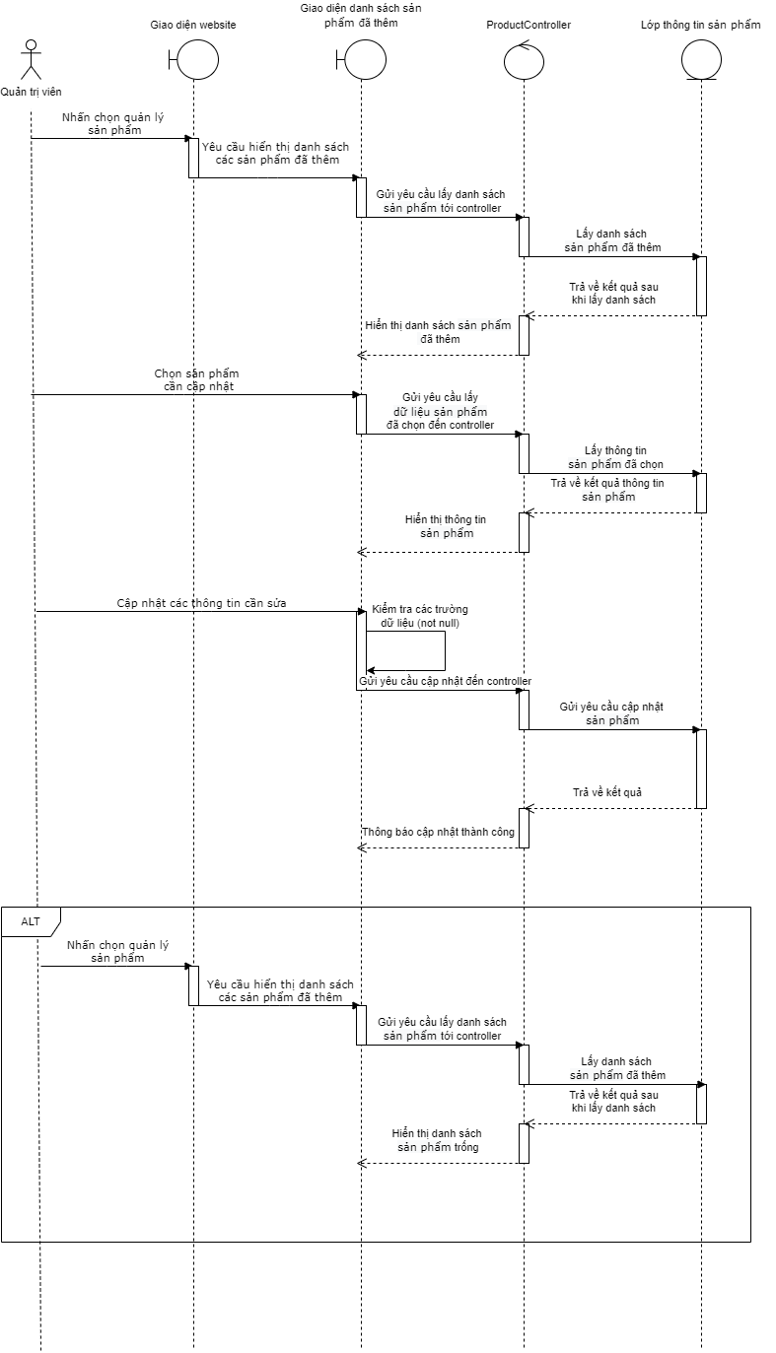

*Hình 2.21 Biểu đồ tuần tự “Cập nhật sản phẩm”*

### **Xóa sản phẩm**

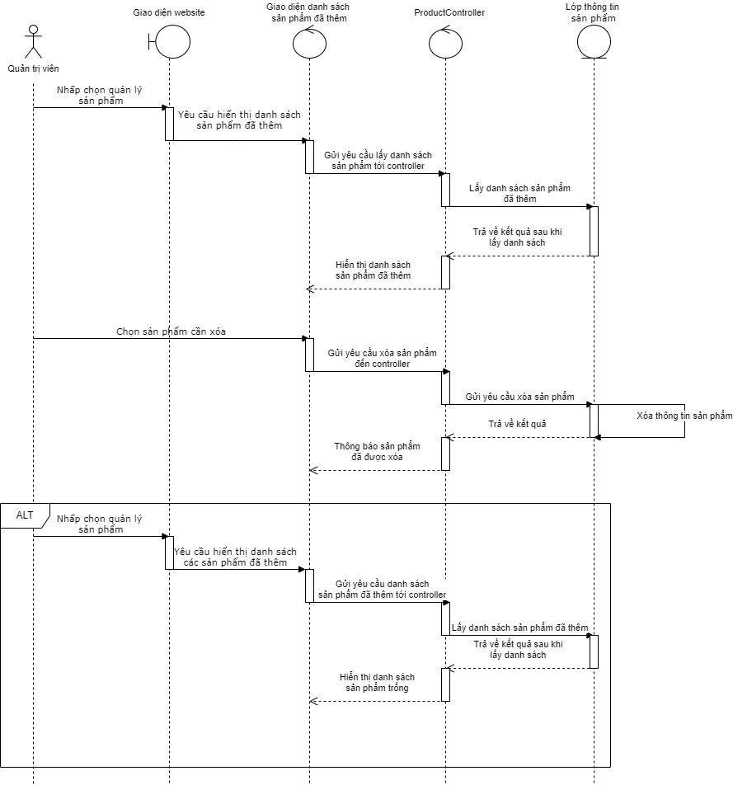

*Hình 2.22 Biểu đồ tuần tự “Xóa sản phẩm”*

### **Xóa người dùng**

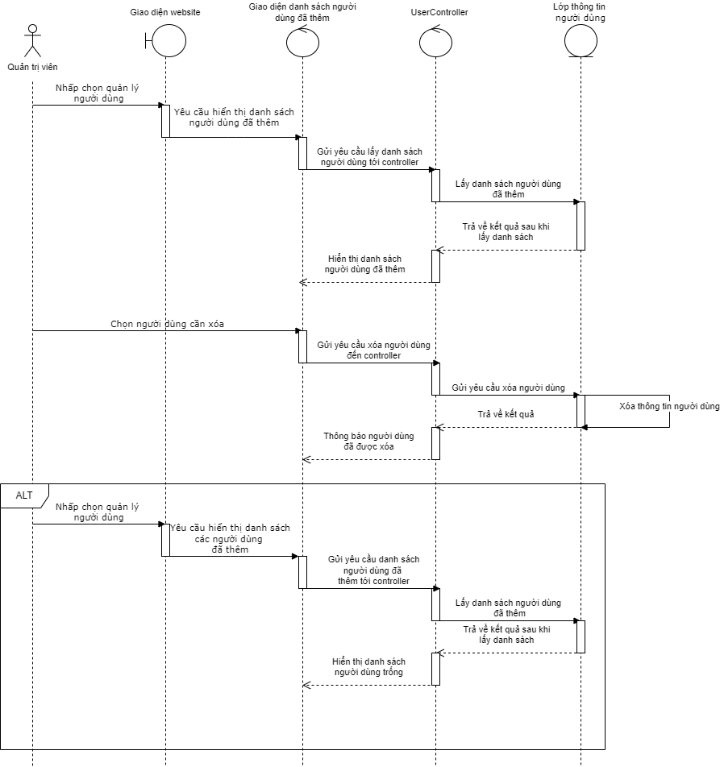

*Hình 2.23 Biểu đồ tuần tự “Xóa người dùng”*

### **2.5.8 Thống kê**

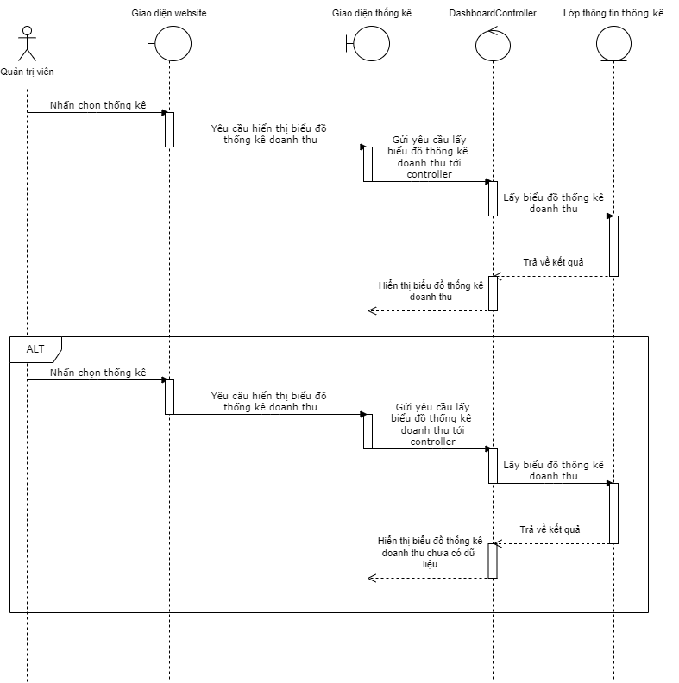

*Hình 2.24 Biểu đồ tuần tự “Thống kê”*

## Thiết kế cơ sở dữ liệu

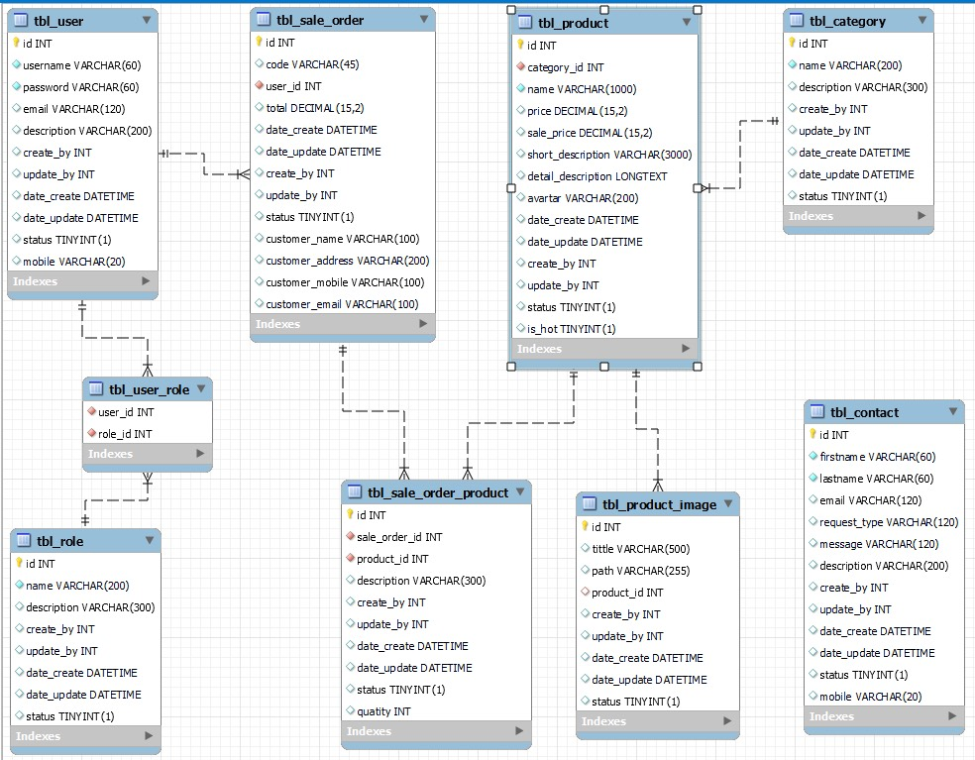

*Hình 2.26 Sơ đồ cơ sở dữ liệu*

### **Bảng dữ liệu “User_role”**

Mô tả: Bảng phụ kết nối user và role

Danh sách thuộc tính:

*Bảng 2.11 Mô tả bảng user_role*

|  |  |  |
| --- | --- | --- |
| Tên | Kiểu dữ liệu | Rỗng hoặc không |
| **Role_id** | int | Không thể rỗng |
| ***User_id*** | int | Không thể rỗng |

### **Bảng dữ liệu “Sale_order”**

Mô tả: Bảng để lưu thông tin hóa đơn

Danh sách thuộc tính

*Bảng 2.12 Mô tả bảng sale order*

|  |  |  |
| --- | --- | --- |
| Tên | Kiểu dữ liệu | Rỗng hoặc không |
| **id** | int | Không thể rỗng |
| Created_by | int | Có thể rỗng |
| Created_date | datetime | Có thể rỗng |
| Status | tinyint | Có thể rỗng |
| Updated_by | int | Có thể rỗng |
| Updated_date | datetime | Có thể rỗng |
| code | varchar(45) | Không thể rỗng |
| Customer_address | varchar(200) | Có thể rỗng |
| Customer_email | varchar(100) | Có thể rỗng |
| Customer_name | varchar(100) | Có thể rỗng |
| Customer_mobile | varchar(100) | Có thể rỗng |
| total | Decimal(15,2) | Có thể rỗng |
| *User_id* | int | Có thể rỗng |

### **Bảng dữ liệu “Sale_order _ product”**

Mô tả: Cho biết chi tiết thông tin hóa sđơn

Danh sách thuộc tính

*Bảng 2.13 Mô tả bảng sale_ order _ product*

|  |  |  |
| --- | --- | --- |
| Tên | Kiểu dữ liệu | Rỗng hoặc không |
| **id** | int | Không thể rỗng |
| Created_by | int | Có thể rỗng |
| Created_date | datetime | Có thể rỗng |
| Status | bit | Có thể rỗng |
| Updated_by | int | Có thể rỗng |
| Updated_date | datetime | Có thể rỗng |
| Quality | int | Không thể rỗng |
| *Product_id* | int | Có thể rỗng |
| *Sale_order_id* | int | Có thể rỗng |
| *description* | Varchar(300) | Có thể rỗng |

### **Bảng dữ liệu “Product_images”**

Mô tả: Cho biết thông tin chất liệu, ảnh sản phẩm

Danh sách thuộc tính

*Bảng 2.14 Mô tả bảng products_image*

|  |  |  |
| --- | --- | --- |
| Tên | Kiểu dữ liệu | Rỗng hoặc không |
| **id** | int | Không thể rỗng |
| *Product_id* | int | Không thể rỗng |
| title | varchar(500) | Không thể rỗng |
| path | varchar(250) | Không thể rỗng |
| Created_by | int | Có thể rỗng |
| Created_date | datetime | Có thể rỗng |
| Update_date | datetime | Có thể rỗng |
| Status | Tinyint(1) | Có thể rỗng |
| Updated_by | int | Có thể rỗng |

### **Bảng dữ liệu “Category”**

Mô tả: Danh mục sản phẩm

Danh sách thuộc tính

*Bảng 2.15 Mô tả bảng category*

|  |  |  |
| --- | --- | --- |
| Tên | Kiểu dữ liệu | Rỗng hoặc không |
| **id** | int | Không thể rỗng |
| Created_by | int | Có thể rỗng |
| Created_date | datetime | Có thể rỗng |
| Status | Tinyint(1) | Có thể rỗng |
| Updated_by | int | Có thể rỗng |
| Updated_date | datetime | Có thể rỗng |
| Description | varchar(300) | Không thể rỗng |
| Name | varchar(200) | Không thể rỗng |

### **Bảng dữ liệu “roles”**

Mô tả: role là admin hay user

Danh sách thuộc tính

*Bảng 2.16 Mô tả bảng roles*

|  |  |  |
| --- | --- | --- |
| Tên | Kiểu dữ liêu | Rỗng hoặc không |
| **id** | int | Không thể rỗng |
| Created_by | int | Có thể rỗng |
| Created_date | datetime | Có thể rỗng |
| Status | Tinyint(1) | Có thể rỗng |
| Updated_by | int | Có thể rỗng |
| Updated_date | datetime | Có thể rỗng |
| Description | varchar(100) | Không thể rỗng |
| Name | varchar(100) | Không thể rỗng |

### **Bảng dữ liệu “Contact”**

Mô tả: Thông tin liên hệ của khách hàng

Danh sách thuộc tính

*Bảng 2.17 Mô tả bảng contact*

|  |  |  |
| --- | --- | --- |
| Tên | Kiểu dữ liệu | Rỗng hoặc không |
| **id** | int | Không thể rỗng |
| Created_by | int | Có thể rỗng |
| Created_date | datetime | Có thể rỗng |
| Status | Tinyint(1) | Có thể rỗng |
| Updated_by | int | Có thể rỗng |
| Updated_date | datetime | Có thể rỗng |
| Email | varchar(45) | Không thể rỗng |
| Massage | varchar(100) | Không thể rỗng |
| Firstname | varchar(60) | Không thể rỗng |
| Lastname | varchar(60) | Không thể rỗng |
| Mobile | varchar(20) | Không thể rỗng |
| Description | varchar( 200) | Có thể rỗng |

### **Bảng dữ liệu “Products”**

Mô tả: Thông tin sản phẩm

Danh sách thuộc tính

*Bảng 2.18 Mô tả bảng products*

|  |  |  |
| --- | --- | --- |
| Tên | Kiểu dữ liệu | Rõng hoặc không |
| **id** | int | Không thể rỗng |
| Created_by | int | Có thể rỗng |
| Created_date | datetime | Có thể rỗng |
| Status | bit | Có thể rỗng |
| Updated_by | int | Có thể rỗng |
| Updated_date | datetime | Có thể rỗng |
| Avatar | varchar(255) | Có thể rỗng |
| Detail_description | longtext | Không thể rỗng |
| Price | decimal(15,2) | Không thể rỗng |
| Price-sale | decimal(15,2) | Có thể rỗng |
| Name | varchar(1000) | Có thể rỗng |
| Title | varchar(100) | Không thể rỗng |
| *Category_id* | int | Có thể rỗng |

### **Bảng dữ liệu “Users”**

Mô tả: Thông tin khách hàng

Danh sách thuộc tính

*Bảng 2.19 Mô tả bảng users*

|  |  |  |
| --- | --- | --- |
| Tên | Kiểu dữ liệu | Rỗng hoặc không |
| **id** | int | Không thể rỗng |
| Created_by | int | Có thể rỗng |
| Created_date | datetime | Có thể rỗng |
| Status | Tinyint(1) | Có thể rỗng |
| Updated_by | int | Có thể rỗng |
| Updated_date | datetime | Có thể rỗng |
| Email | varchar(45) | Không thể rỗng |
| Mobile | varchar(20) | Không thể rỗng |
| Password | varchar(100) | Không thể rỗng |
| Username | varchar(100) | Không thể rỗng |

## Kiến trúc tổng thể của hệ thống

### **Tầng trình bày**

Chuyển các dữ liệu cho người dùng và biến đổi các hành động của người dùng thành các sự kiện vào của hệ thống.

Gồm các lớp:

* Khách vãng lai: gồm các chức năng

+ Tìm kiếm sản phẩm

+ Xem sản phẩm

+ Mua sản phẩm

* Khách hàng: gồm các chức năng

+ Đăng ký

+ Đăng nhập

+ Đăng xuất

+ Thêm giỏ hàng

+ Đặt hàng

+ Tìm kiếm sản phẩm

+ Xem sản phẩm

* Quản trị viên: gồm các chức năng

+ Đăng nhập

+ Quản lý danh mục

+ Thông tin liên hệ

+ Quản lý sản phẩm

+ Quản lý người dùng

+ Quản lý đơn hàng

### **Tầng ứng dụng**

Bao gồm các đối tượng điều khiển và dẫn dắt các quy luật của ứng dụng. Gồm các lớp:

- Điều khiển Quản lý danh mục (AdminController)

- Điều khiển Thông tin liên hệ (ContactController)

- Điều khiển Đăng nhập quản trị viên (LoginController)

- Điều khiển Quản lý đơn hàng (AdminOrderController)

- Điều khiển Quản lý loại hàng (CategoryAdminController)

- Điều khiển Quản lý sản phẩm (ProductAdminController)

- Điều khiển Quản lý người dùng (UserAdminController)

- Điều khiển Giỏ hàng (CartController)

- Điều khiển Đặt hàng (OrderAdminController)

- Điều khiển Trang chủ (AdminHomeController)

### **Tầng nghiệp vụ**

Bao gồm các đối tượng nghiệp vụ (hay lĩnh vực), cùng sự cài đặt các quy tắc quản lý chúng.

- Truy cập và thay đổi dữ liệu

+ Quản lý danh mục

+ Quản lý sản phẩm

+ Quản lý người dùng

+ Quản lý đơn hàng

- Xử lý tương tác

+ Thêm danh mục sản phẩm

+ Cập nhật danh mục sản phẩm

+ Xóa danh mục sản phẩm

+ Thêm sản phẩm

+ Cập nhật sản phẩm

+ Xóa sản phẩm

+ Xóa người dùng

+ Thêm người dùng

+ Cập nhật người dùng

### **Tầng lưu trữ dữ liệu**

Quản lý việc truy cập (đọc/viết) các đối tượng nghiệp vụ từ các phương tiện lưu trữ dữ liệu.

Gồm các lớp:

- admins

+ Tên quản trị viên (name)

+ Email quản trị viên (email)

+ Mật khẩu tài khoản quản trị viên (password)

- categories

+ tên danh mục sản phẩm (name)

+ trạng thái danh mục sản phẩm

- Thông tin liên hệ

+ tên người liên hệ (name)

+ email (email)

+ lời nhắn (text)

- products

+ mã danh mục sản phẩm (product_id)

+ tên sản phẩm (name)

+ đơn giá (price)

+ số lượng (quality)

+ trạng thái sản phẩm (status)

+ ảnh sản phẩm (image_path)

+ mô tả sản phẩm (description)

+ giá khuyến mãi (sale_price)

- sale orders

+ mã người dùng (user_id)

+ thông tin nhận hàng (email, mobile, name, address)

+ thành tiền (total)

+ trạng thái đơn hàng (status)

- sale order_product

+ mã đơn hàng (order_id)

+ mã sản phẩm (product_id)

+ số lượng (quality)

- users

+ id người dùng (id)

+ email người dùng (email)

+ mật khẩu tài khoản người dùng (password)

+ số điện thoại (phone)

+ email người dùng (email)

**CHƯƠNG 3: CÀI ĐẶT HỆ THỐNG**

## Giao diện quản trị

* Giao diện đăng nhập
* Trang quản trị và trang của người dùng là hai trang hoàn toàn độc lập với nhau. Đường dẫn của trang quản trị là: <http://localhost:9090/home-admin>
* Giao diện đăng nhập quản trị: quản trị viên đăng nhập tài khoản (email và mật khẩu) của mình để truy cập hệ thống quản lý

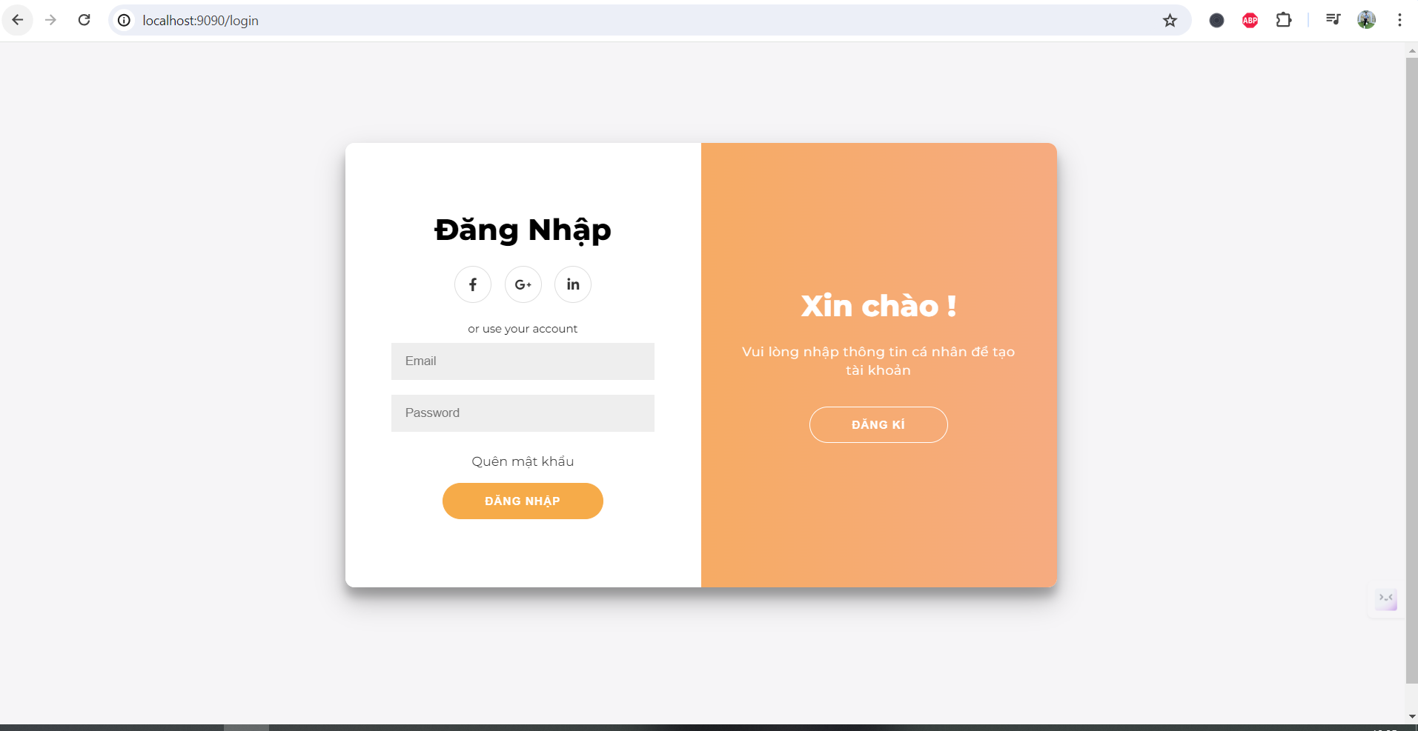

*Hình 3.1 Đăng nhập quản trị*

* Giao diện trang chủ của quản trị viên sẽ có các mục bao gồm: thống kê, danh mục sản phẩm, liên hệ, sản phẩm, tài khoản người dùng, đơn hàng.

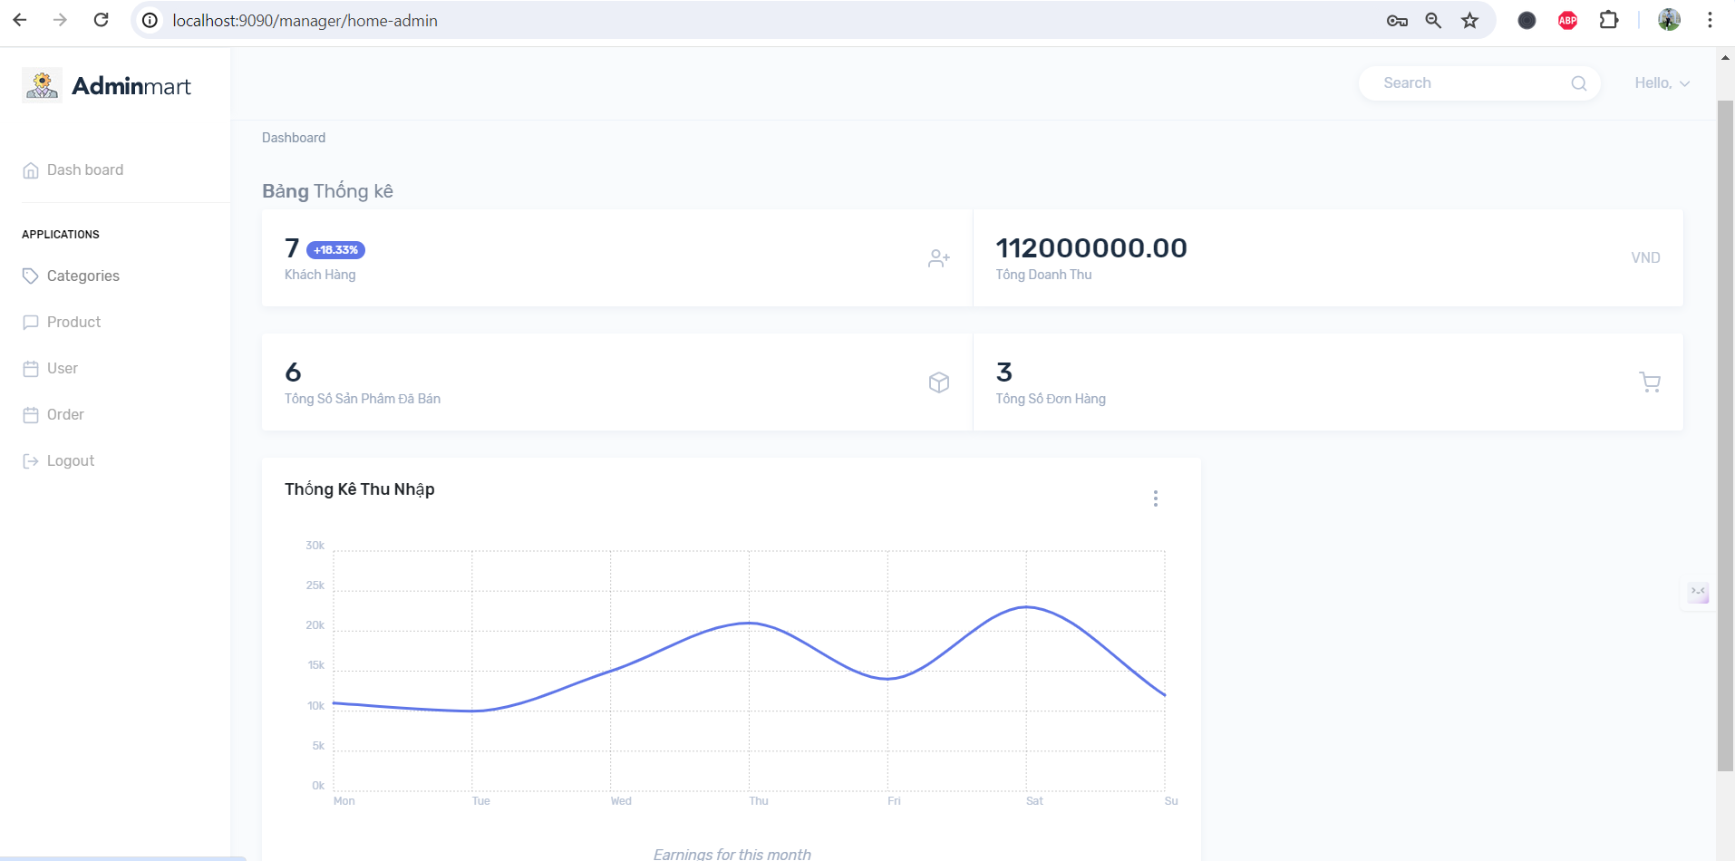

*Hình 3.2 Trang chủ của quản trị viên*

* Danh mục sản phẩm
* Khi bấm vào danh mục sản phẩm và chọn thêm mới sẽ hiện ra form thông tin như sau:

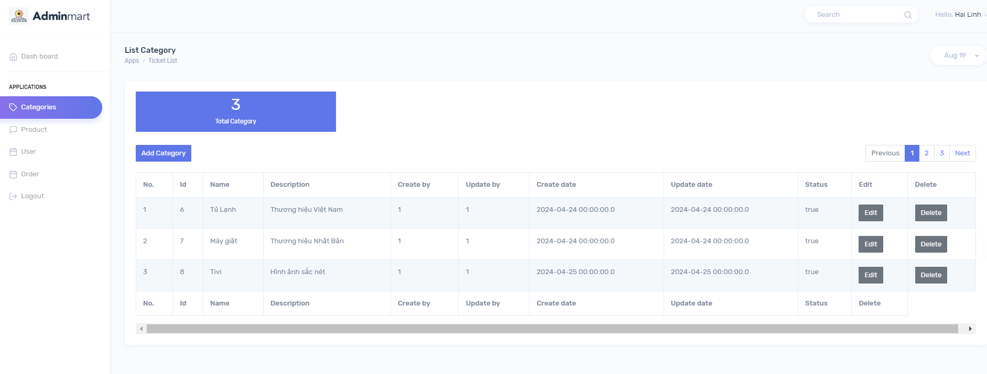

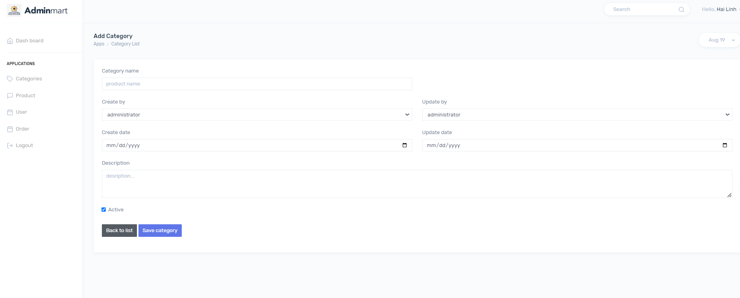

*Hình 3.3 Form thêm danh mục loại hàng*

* Sau khi nhập xong thông tin danh mục sản phẩm và bấm nút “Save category”, hệ thống sẽ thông báo “Thêm thành công” và hiển thị danh mục mới ở trang danh sách danh mục
* Khi ở trang danh sách danh mục, quản trị viên có thể chọn bất kì danh mục nào

* Sản phẩm
* Ở mục Product, khi click vào sẽ xuất hiện một danh sách các mặt hàng đang bán.

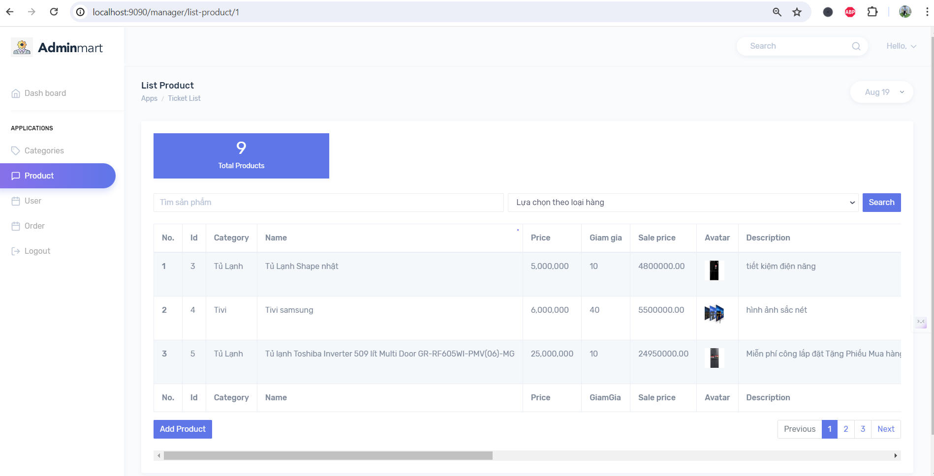

* Khi bấm vào sản phẩm và chọn thêm mới sẽ hiện ra form thông tin như sau:

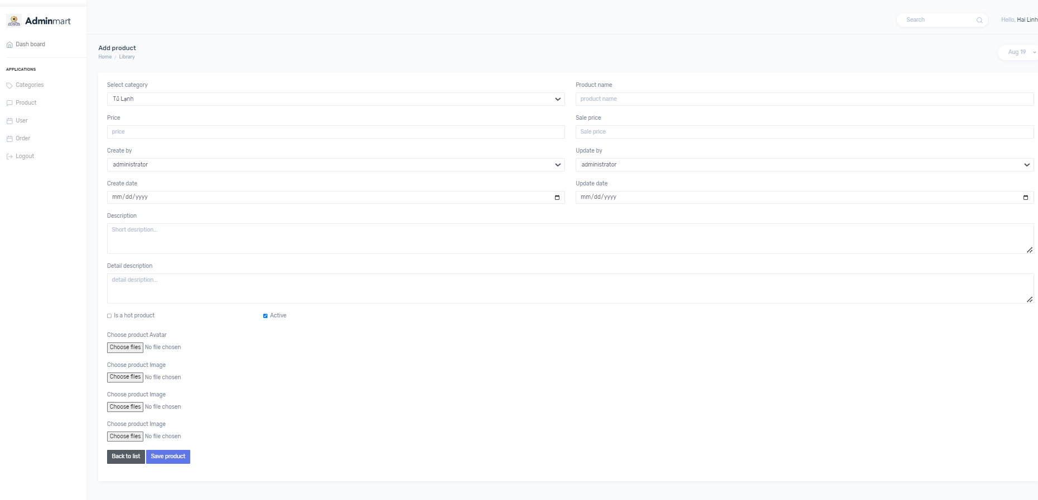

*Hình 3.4 Form thêm sản phẩm*

* Sau khi nhập xong thông tin sản phẩm và bấm nút thêm, hệ thống sẽ thông báo “Thêm thành công” và hiển thị sản phẩm mới ở trang danh sách sản phẩm
* Khi ở trang danh sách sản phẩm, quản trị viên có thể chọn bất kì sản phẩm nào để nhấn chỉnh sửa, xóa sản phẩm:
* Trong trang sản phẩm này em có triển khai chức năng tìm kiếm sản phẩm và phân trang cho trang, để quản trị viên dễ dàng quản lí hơn.

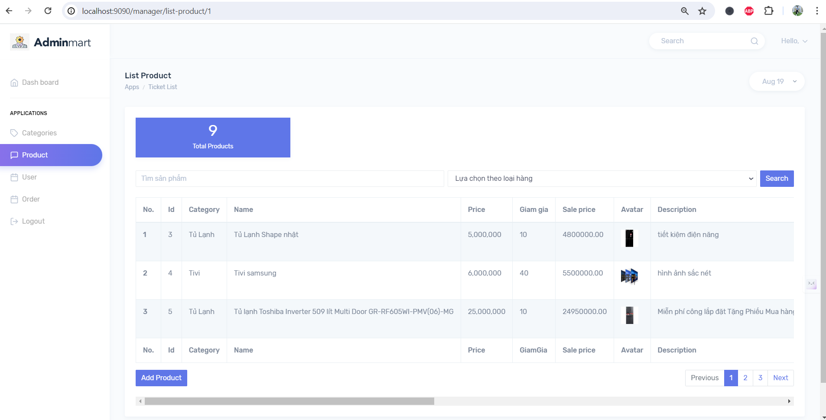

*Hình 3.5 Trang danh sách sản phẩm*

* Người dùng
* Khi bấm vào người dùng và chọn danh sách thì sẽ hiển thị ra danh sách người dùng, quản trị viên có thể chọn bất kì người dùng nào để xóa:

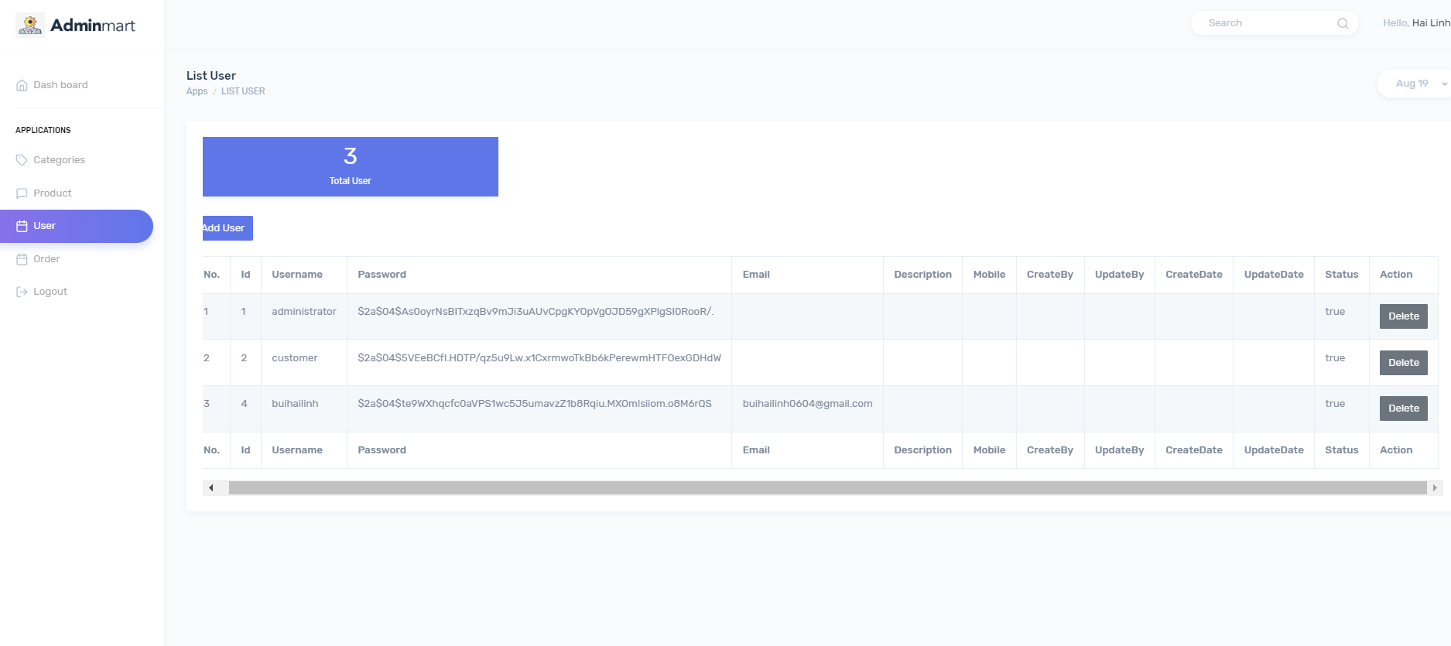

*Hình 3.6 Trang danh sách người dùng*

* Đơn hàng
* Khi bấm vào đơn hàng và chọn danh sách thì sẽ hiển thị ra danh sách đơn hàng, quản trị viên có thể xem chi tiết đơn hàng.

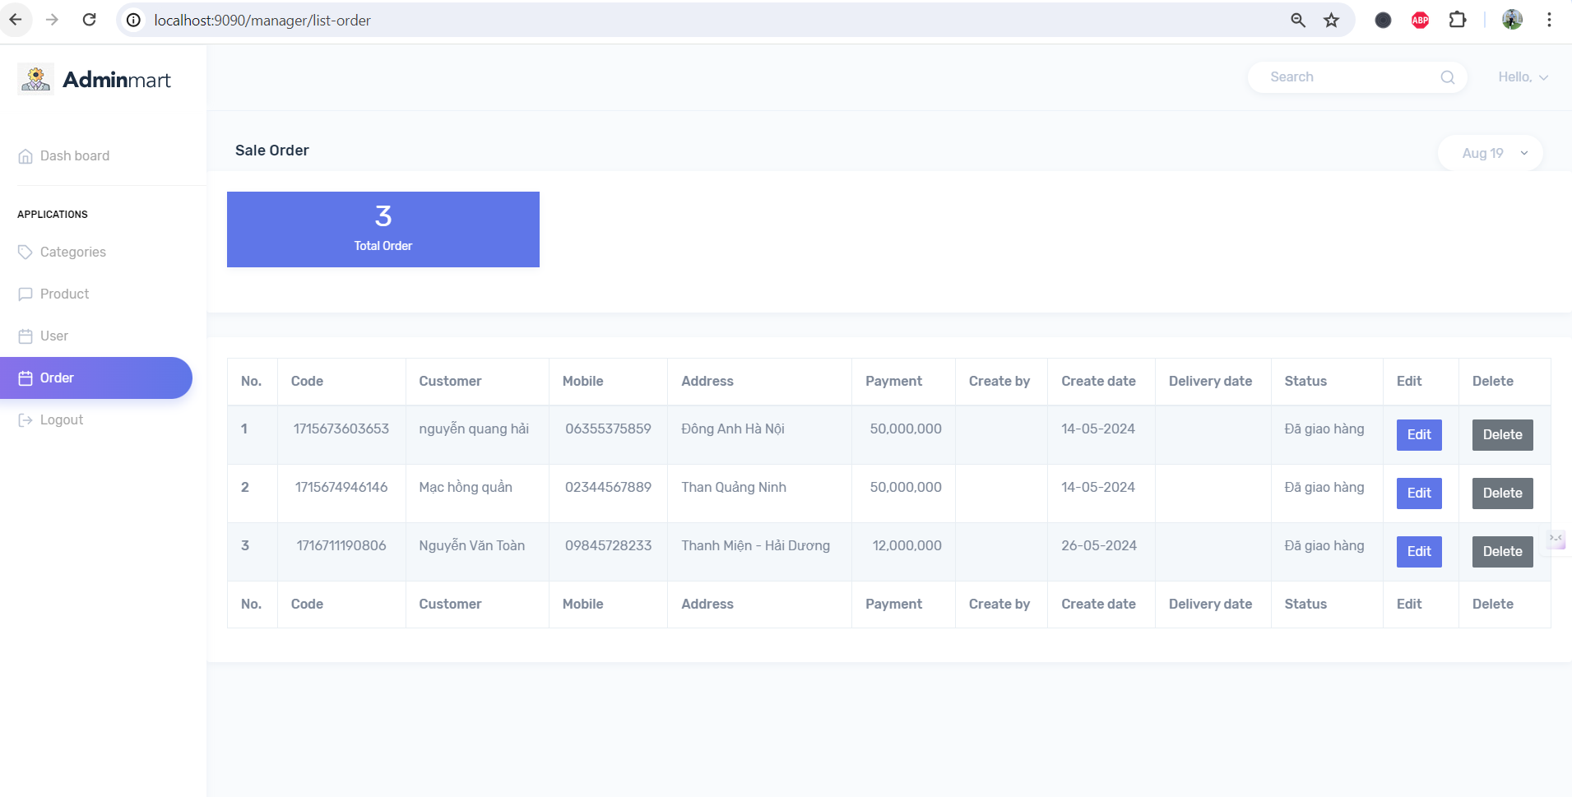

* 1. **Giao diện người dùng**
* Giao diện trang chủ
* Trang người dùng nằm ở địa chỉ khác với trang quản trị, nhưng vẫn dùng một host và có đường dẫn là <http://localhost:9090/>

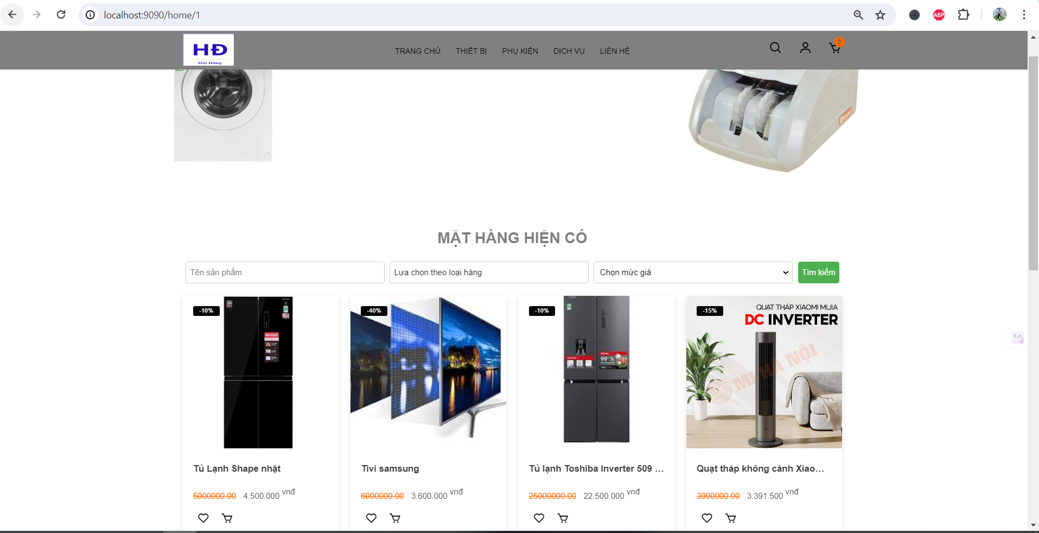

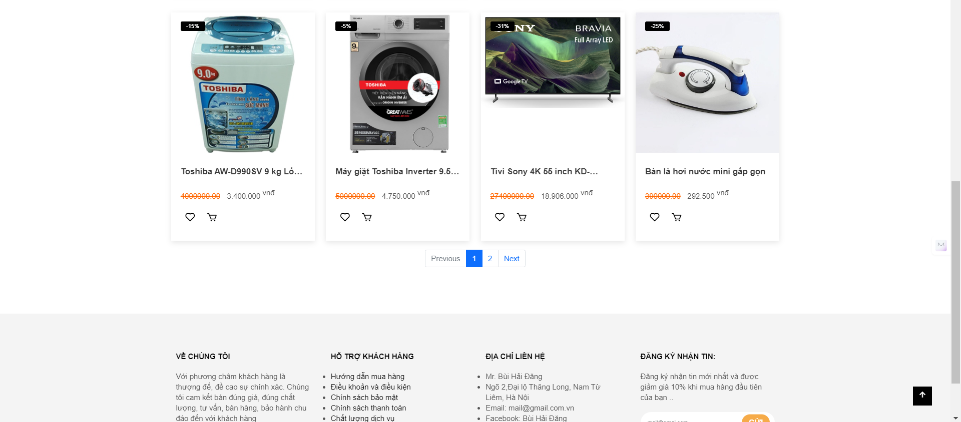

*Hình 3.7 Trang chủ của người dùng*

* Người dùng có thể đăng ký tài khoản để trở thành thành viên của cửa hàng, các thông tin bao gồm: họ tên, email, số điện thoại mật khẩu.

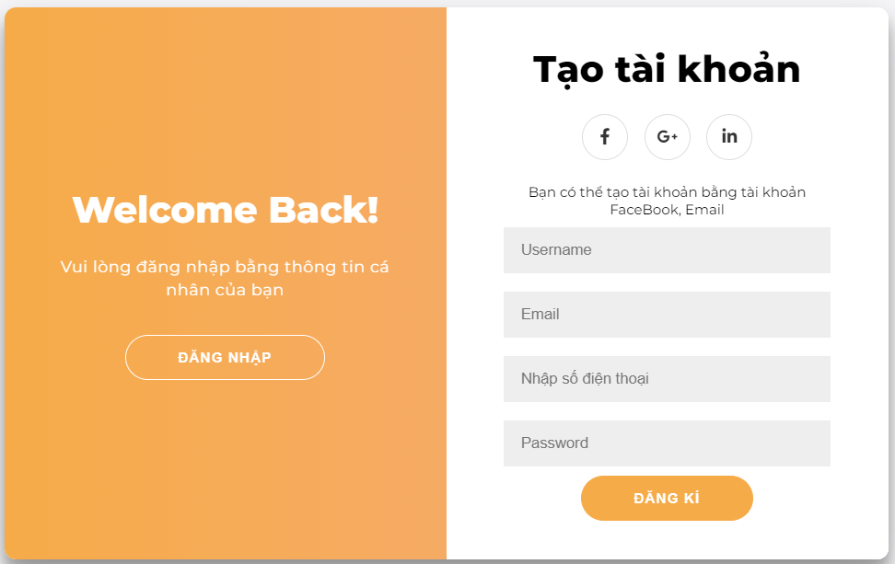

*Hình 3.8 Trang đăng ký*

* Sau đó người dùng có thể đăng nhập bằng, username, địa chỉ email và mật khẩu vừa đăng ký
* Sau khi đăng nhập thành công thì người dùng có thể vào trang home (nơi hiển thị các mặt hàng)

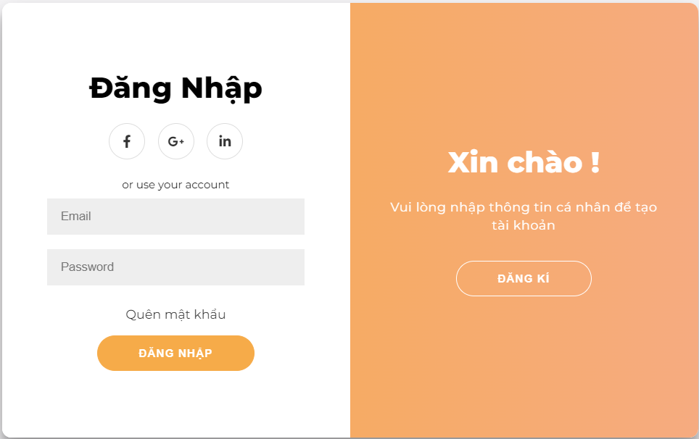*Hình 3.10 Trang đăng nhập*

* Giao diện sản phẩm
* Khi nhấp vào mục “Trang chủ” trên thanh menu ở trang chủ, người dùng có thể thấy được toàn bộ sản phẩm của cửa hàng và có thể lọc theo hãng, sắp xếp theo giá tiền từ thấp đến cao hoặc từ cao đến thấp

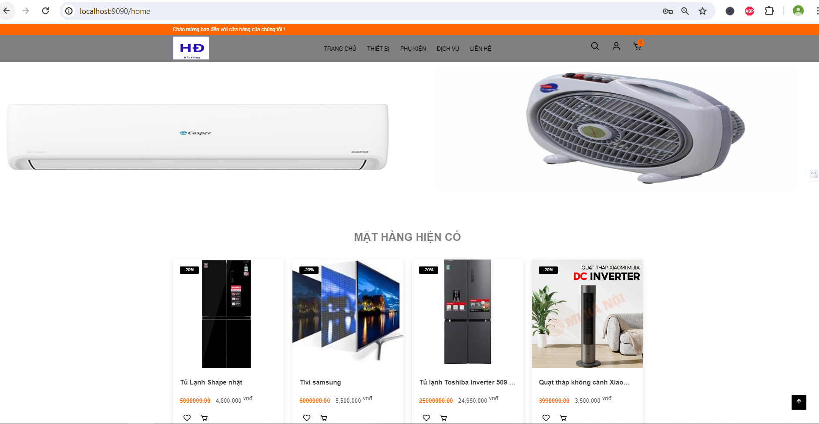

*Hình 3.11 Trang sản phẩm*

* Người dùng có thể bấm vào sản phẩm để xem chi tiết sản phẩm đó, ngoài ra còn có thể thêm giỏ hàng
* Trong trang chi tiết sản phẩm, người dùng cũng có thể tăng , giảm số lượng mua của sản phẩm đó.

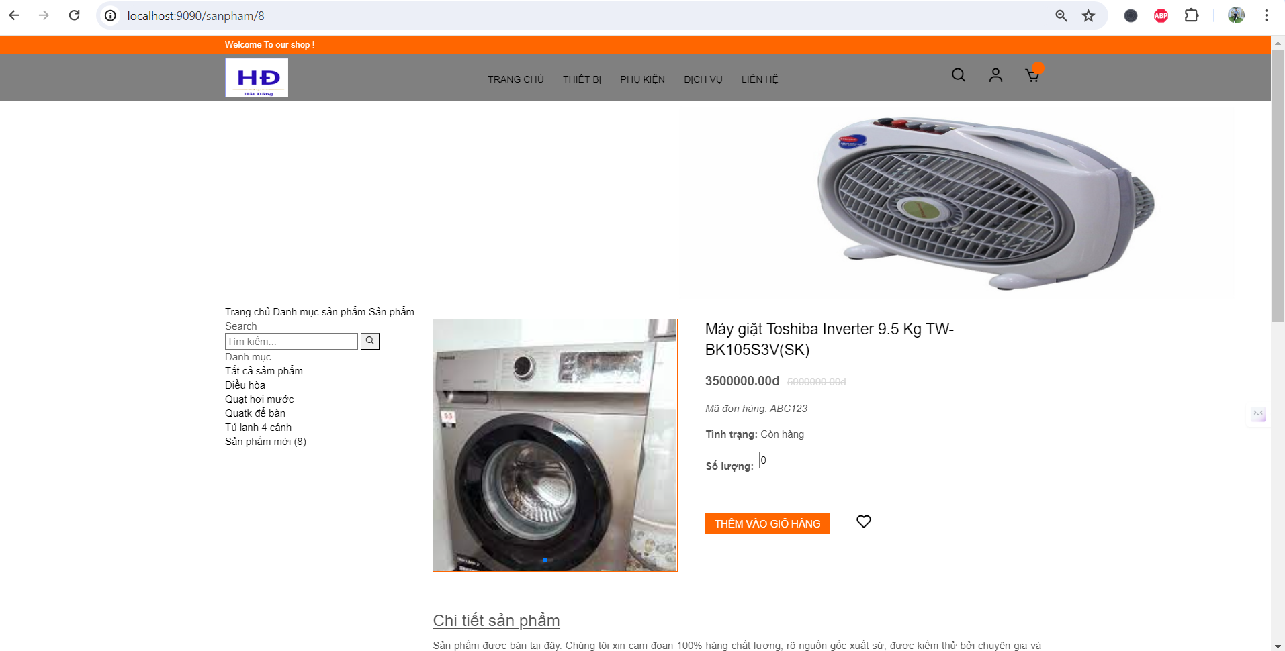

*Hình 3.12 Trang chi tiết sản phẩm*

* Khi nhấp vào giỏ hàng thì sẽ hiển thị các sản phẩm mà người dùng đã thêm vào, bên cạnh đó người dùng còn có thể xóa sản phẩm, tăng / giảm số lượng sản phẩm

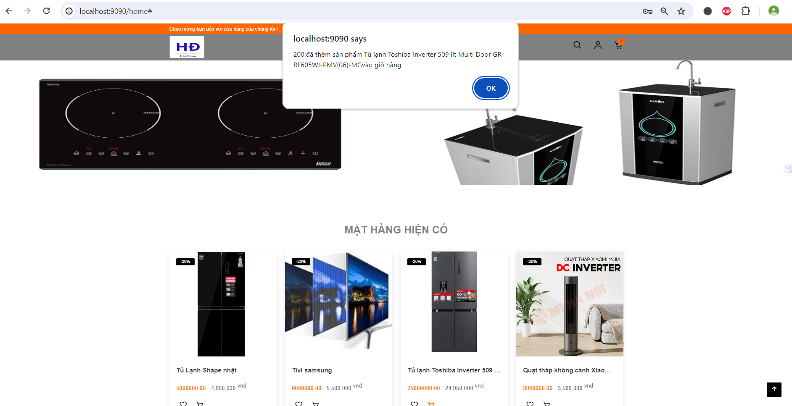

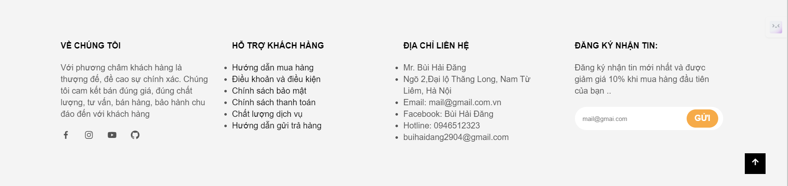

* Khi ấn vào biểu tượng thêm giỏ hàng, xuất hiện thông báo mặt hàng được thêm, người dùng chỉ cần việc click Ok thì mặt hàng sẽ được thêm vào giỏ

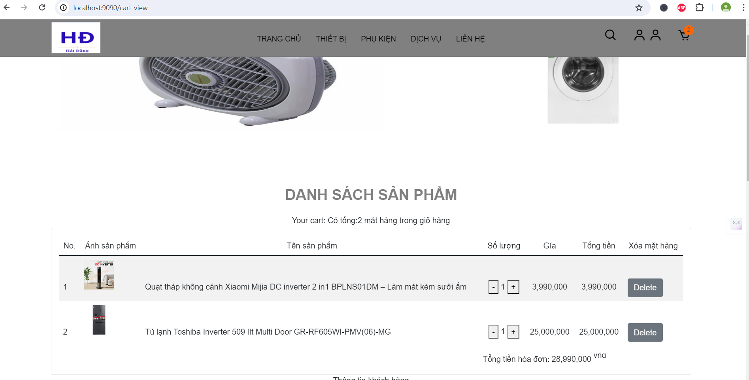

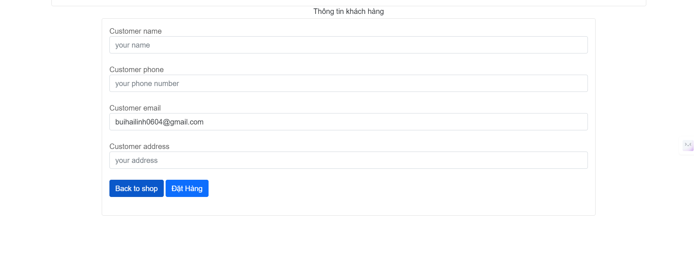

*Hình 3.13 Trang giỏ hàng*

-Tại trang giỏ hàng, khách hàng hoàn toàn cũng có thể thay đổi số lượng mặt hàng mua và có thể xóa sản phẩm ra khỏi danh sách giỏ hàng

## Kiểm thử chức năng

*Bảng 3.1 Bảng kiểm thử chức năng “Đăng ký”*

|  |  |  |  |  |
| --- | --- | --- | --- | --- |
| **ID** | 01 | | | |
| **Mô tả** | Kiểm thử chức năng Đăng ký | | | |
| **Tiền điều kiện** | Không | | | |
| **STT** | **Kịch bản** | **Đầu vào** | **Đầu ra kỳ vọng** | **Đầu ra thực tế** |
| **1** | B1: Nhập thông tin đăng ký  B2: Ấn button “Đăng Kí” | Username: buihailinh  Email: buihailinh0604@gmail.com  Mật khẩu: 123456789 | Xuất hiện thông báo “Đăng ký thành công” | Chưa ra |

*Bảng 3.2 Bảng kiểm thử chức năng “Đăng nhập”*

|  |  |  |  |  |
| --- | --- | --- | --- | --- |
| **ID** | 02 | | | |
| **Mô tả** | Kiểm thử chức năng Đăng nhập | | | |
| **Tiền điều kiện** | Không | | | |
| **STT** | **Kịch bản** | **Đầu vào** | **Đầu ra kỳ vọng** | **Đầu ra thực tế** |
| **1** | B1: Nhập email, password hợp lệ  B2: Ấn button “Đăng Nhập” | Email: buihailinh  Password: 123456789 | Xuất hiện thông báo “Đăng nhập thành công” | Chưa ra như kì vọng |

*Bảng 3.3 Bảng kiểm thử chức năng “Đặt hàng”*

|  |  |  |  |  |
| --- | --- | --- | --- | --- |
| **ID** | 03 | | | |
| **Mô tả** | Kiểm thử chức năng Đặt hàng | | | |
| **Tiền điều kiện** | Không | | | |
| **STT** | **Kịch bản** | **Đầu vào** | **Đầu ra kỳ vọng** | **Đầu ra thực tế** |
| **1** | B1: Nhập đầy đủ thông tin thanh toán, địa chỉ nhận hàng  B2: Ấn button “Đặt hàng” | Địa chỉ: Tây Hồ- Hà Nội | Xuất hiện thông báo “Đặt hàng thành công” | Giống đầu ra kỳ vọng |

*Bảng 3.4 Bảng kiểm thử chức năng “Quản lý sản phẩm”*

|  |  |  |  |  |
| --- | --- | --- | --- | --- |
| **ID** | TC007 | | | |
| **Mô tả** | Kiểm thử chức năng Quản lý sản phẩm | | | |
| **Tiền điều kiện** | Không | | | |
| **STT** | **Kịch bản** | **Đầu vào** | **Đầu ra kỳ vọng** | **Đầu ra thực tế** |
| **1** | Ấn vào mục danh sách ở “Product” |  | Hiển thị danh sách sản phẩm | Giống đầu ra kỳ vọng |
| **2** | B1: Ấn vào mục tạo mới ở “Quản lý sản phẩm”  B2: Nhập các thông tin sản phẩm: tên sản phẩm, giá bán, số lượng, danh mục, hình ảnh  B3: Ấn nút “Thêm mới” | Tên sản phẩm:Tủ Lạnh shape nhật  Giá: 5000000  Danh mục: Tulanh  Ảnh: TL1.jpg | Xuất hiện thông báo “Thêm sản phẩm thành công” | Giống đầu ra kỳ vọng |

## Kết quả kiểm thử

*Bảng 3.5 Bảng kết quả kiểm thử*

|  |  |  |  |  |  |
| --- | --- | --- | --- | --- | --- |
| **STT** | **Tên chức năng** | **Thành công** | **Thất bại** | **Chưa kiểm thử** | **Tổng cộng** |
| 1 | Đăng nhập | 1 | 0 | 0 | 1 |
| 2 | Đăng ký | 1 | 0 | 0 | 1 |
| 3 | Đặt hàng | 1 | 0 | 0 | 1 |
| 4 | Quản lý sản phẩm | 1 | 0 | 0 | 1 |
|  | Tổng cộng | 4 |  |  | 4 |
|  | Tỷ lệ được kiểm thử | 4/4 |  |  |  |
|  | Tỷ lệ thành công | 4/4 |  |  |  |

**KẾT LUẬN VÀ KIẾN NGHỊ**

## Kết luận

Với hệ thống đã xây dựng, em tự đánh giá rằng trang web của mình đã có thể giải quyết được những vấn đề đã nêu từ đầu đề tài này. So với những trang web kinh doanh online khác, hệ thống của em đã kế thừa được những chức năng, nghiệp vụ chính mà một trang web bán hàng online cần có, đi kèm với đó là những sự phát triển mới trong việc đảm bảo thống nhất của hệ thống và toàn vẹn dữ liệu.

### Các vấn đề đã được giải quyết

* Xây dựng thành công website bán hàng online dành cho người tiêu dùng
* Hoàn thành các chức năng đã đặt ra trong mục phân tích yêu cầu

## Hướng phát triển

Trong tương lai, hệ thống của em sẽ cần được nâng cấp nhiều hơn, nhất là về các chức năng tương tác với khách hàng. Em sẽ cần phải phát triển thêm những chức năng như đăng nhập, đăng kí bằng các tài khoản mạng xã hội. Không những vậy, những chức năng đã hoàn thiện hiện tại cần phải được nâng cấp, gần gũi với người dùng hơn nữa, nhất là chức năng thanh toán. Em có thể mở thêm nhiều cổng thanh toán, nhiều phương thức thanh toán khác dành cho khách hàng, để có thể mở rộng không chỉ khách hàng trong nước mà những khách hàng ở nước ngoài có thể mua sản phẩm tại cửa hàng.

# 

# **TÀI LIỆU THAM KHẢO**

1. “Spring là gì??”

Nguồn: [https://bldmystar.wordpress.com/2016/03/17/spring-la-gi-uu-diem-cua-spring-framework/](https://vinasupport.com/laravel-la-gi-tong-quan-ve-laravel-php-framework/) ( truy cập lần cuối 20/4/2024)

1. “Tổng quát về spring framework”

Nguồn: https://https://viblo.asia/p/tong-quan-ve-spring-framework-YWOZryEyKQ0/ (truy cập lần cuối 22/4/2024)

1. “HTML Tutorial”

Nguồn: <https://www.w3schools.com/html/default.asp>

1. “CSS Tutorial”

Nguồn: <https://www.w3schools.com/css/default.asp>

1. “Javascript Tutorial”

Nguồn: <https://www.w3schools.com/js/default.asp>

1. “Bootstrap Tutorial”

Nguồn: <https://www.w3schools.com/bootstrap4/default.asp>

1. “jQuery Tutorial”

Nguồn: <https://www.w3schools.com/jquery/default.asp>

1. “MySQL Tutorial”

Nguồn: <https://www.w3schools.com/mysql/default.asp>